муниципальное бюджетное общеобразовательное учреждение
города Ростова-на-Дону
«Лицей № 102 имени дважды Героя Советского Союза,
летчика-космонавта Комарова В.М.»

СОГЛАСОВАНО  Педагогическим советом  МБОУ «Лицей № 102»  (протокол от 15 апреля 2022г. № 8) | УТВЕРЖДАЮ  Директор МБОУ «Лицей № 102»  ___________________ Марченко Т.Г.  15 апреля 2022 г.

Отчет о результатах самообследования за 2021 год муниципального бюджетного общеобразовательного учреждения
города Ростова-на-Дону «Лицей № 102 имени дважды Героя Советского Союза, летчика-космонавта Комарова В.М.»

- Общие сведения об образовательной организации

Наименование образовательной организации | муниципальное бюджетное общеобразовательное  учреждение города Ростова-на-Дону «Лицей № 102 имени дважды Героя Советского Союза, летчика-космонавта Комарова В.М.»
Руководитель | Марченко Татьяна Гавриловна
Адрес организации | 344092, г Ростов-на-Дону, бул. Комарова, 18
Телефон, факс | (863) 233 19 65, (863) 235 21 11, (863) 231 15 50
Адрес электронной почты | lizei102@yandex.ru
Учредитель | Управление образования города Ростова-на-Дону
Дата создания | 01.09.1986год
Лицензия | № 7130, выдана Региональной службой по надзору и контролю в сфере образования Ростовской области 30 июля 2015 г., серия 61Л01№ 0003000
Свидетельство о государственной аккредитации | № 3307 от 19.05.2021г., серия 61 А01 № 0001297.

Муниципальное бюджетное общеобразовательное учреждение города Ростова-на-Дону «Лицей № 102 имени дважды Героя Советского Союза, летчика-космонавта Комарова В.М.», является гражданским светским некоммерческим муниципальным общеобразовательным учреждением, созданным в целях реализации права граждан на образование, гарантии общедоступности и бесплатности основного общего образования и обеспечивающим дополнительную (углубленную) подготовку обучающихся по предметам естественно-научного профиля.
Лицей зарегистрирован в Межрайонной инспекции ФНС России по Ростовской области, внесен в Единый Государственный реестр юридических лиц, поставлен на учет в инспекции Ростовской области, имеет выданные Министерством общего и профессионального образования Ростовской области Лицензию на осуществление образовательной деятельности по реализации общеобразовательных программ начального общего, основного общего, среднего общего образования (приказ от 09.03.2021 № 329-У, регистрационный номер:№ 7130) ) и Свидетельство о государственной аккредитации (приказ от 19.05.2021 № 824-У, регистрационный номер: № 3307, серия 61 А01 № 0001297, срок действия до 22 апреля 2026 г.).
Учредителем МБОУ «Лицей № 102» является муниципальное образование «город Ростов-на-Дону». Функции и полномочия учредителя осуществляет в рамках своей компетенции, установленной нормативным правовым актом муниципального образования, Управление образования города Ростова-на-Дону.
МБОУ «Лицей № 102» расположен в 5 микрорайоне Северного жилого массива, где происходит пересечение транспортных магистралей, связывающих разные микрорайоны города и обеспечивающих транспортную доступность образовательных услуг лицея для обучающихся, проживающих в разных частях города. Рядом с лицеем расположены административные учреждения Ворошиловского района, спортивные комплексы, торговые центры, кинотеатр, парк «Дружба», несколько дошкольных учреждений, библиотека имени Гагарина, которые лицей использует для вовлечения обучающихся в систему дополнительного образования, совершенствования внеклассной и внешкольной воспитательной работы.
Основным видом деятельности МБОУ «Лицей №102» является реализация общеобразовательных программ начального общего, основного общего и среднего общего образования. Также лицей реализует образовательные программы дополнительного образования детей (1-11 классы).

Аналитическая часть
I. Оценка образовательной деятельности
Образовательная деятельность в МБОУ «Лицей №102» организуется в соответствии с Федеральным законом от 29.12.2012 № 273-ФЗ «Об образовании в Российской Федерации», ФГОС начального общего, основного общего и среднего общего образования, СП 2.4.3648-20 «Санитарно-эпидемиологические требования к организациям воспитания и обучения, отдыха и оздоровления детей и молодежи», СанПиН 1.2.3685-21 «Гигиенические нормативы и требования к обеспечению безопасности и (или) безвредности для человека факторов среды обитания», другими нормативными правовыми актами, которые регулируют деятельность образовательных организаций, основными образовательными программами. локальными нормативными актами лицея.
Учебный план МБОУ «Лицей №102», реализующего основные образовательные программы начального общего, основного общего, среднего общего образования, отражает организационно-педагогические условия, необходимые для достижения результатов освоения основной образовательной программы; определяет общие рамки отбора учебного материала, формирования перечня результатов образования и организации образовательной деятельности; фиксирует максимальный объем аудиторной нагрузки обучающихся, состав и структуру предметных областей, определяет перечень учебных предметов, курсов, распределяет учебное время, отводимое на их освоение по классам и учебным предметам.
Учебный план 1–4-х классов ориентирован на 4-летний нормативный срок освоения основной образовательной программы начального общего образования (реализация ФГОС НОО), 5–9-х классов – на 5-летний нормативный срок освоения основной образовательной программы основного общего образования (реализация ФГОС ООО), 10–11-х классов – на 2-летний нормативный срок освоения образовательной программы среднего общего образования (реализация ФГОС СОО).
Учебный план лицея на уровне начального общего образования и основного общего образования составлен на основе Примерных учебных планов общеобразовательных организаций Ростовской области на 2021 -2022 учебный год по 5-днвной учебной неделе; на уровне среднего общего образования – по 6-дневной учебной неделе.
На уровне среднего общего образования лицей обеспечивает реализацию учебных планов технологического, естественнонаучного и универсального профилей обучения.
Учебный план технологического и естественнонаучного профилей обучения содержит три учебных предмета, учебный план универсального профиля – два учебных предмета на углублённом уровне изучения из соответствующей профилю обучения предметной области и (или) смежной с ней предметной области.
Технологический профиль (11«Б» класс) ориентирован на производственную, инженерную и информационную сферы деятельности. С этой целью в данном профиле для изучения на углубленном уровне вводятся учебные предметы и элективные курсы из предметных областей «Математика и информатика» и «Естественно-научные предметы: алгебра и начала математического анализа, информатика, физика.
Естественно-научный профиль (10 «А» и 11«А» классы) ориентирован на такие сферы деятельности, как медицина, биотехнологии и др. В данном профиле для изучения на углубленном уровне учащиеся выбрали алгебру и начала математического анализа, химию и биологию.
Универсальный профиль (10 «Б» и 11«В» классы) ориентирован, в первую очередь, на обучающихся, чей выбор «не вписывается» в рамки заданных выше профилей. Он позволяет ограничиться базовым уровнем изучения учебных предметов, однако ученик также может выбрать 1 или 2 учебных предмета для углубленного изучения. Такими предметами в лицее выбраны русский язык, алгебра и начала математического анализа.

. Воспитательная работа
2021 год — это год апробации Примерной Программы воспитания, которая была разработана сотрудниками Института стратегии развития образования РАО г. Москва в рамках государственного задания и предложена для работы с целью выявления и реализации воспитательного потенциала образовательного учреждения. В МБОУ «Лицей № 102» была создана инициативная группа по разработке и моделированию Программы воспитания. В данную группу вошли заместитель директора по ВР Скилкова Е.П., учитель истории и обществознания, классный руководитель Денисенко Е.А., учитель русского языка и литературы, классный руководитель Сазоненко Л.Н., учитель истории и обществознания, классный руководитель Иванова В.Ю., учитель начальных классов, заеместитель директора по УВР Шарапова А.А., инициативная группа родителей от движения «Ответственный родитель», а также учащиеся - представители школьного самоуправления.
Современный национальный идеал личности, воспитанной в новой российской общеобразовательной школе, — это высококонтрастный, творческий, компетентный гражданин России, принимающий судьбу Отечества как свою личную, осознающий ответственность за настоящее и будущее своей страны, укоренённый в духовных и культурных традициях народа.
Исходя из этого, а также основываясь на базовых для нашего общества ценностях (таких как семья, труд, отечество, природа, мир, знания, культура, здоровье, человек) формулируется общая цель воспитания в МБОУ «Лицей № 102» – личностное развитие обучающихся, проявляющееся:
-в усвоении ими знаний основных норм, которые общество выработало на основе этих ценностей (то есть, в усвоении ими социально значимых знаний);
-в развитии их позитивных отношений к этим общественным ценностям (то есть в развитии их социально значимых отношений);
-в приобретении ими соответствующего этим ценностям опыта поведения, опыта применения сформированных знаний и отношений на практике (то есть в приобретении ими опыта осуществления социально -значимых дел).
Для организации воспитательной работы на 2020-2021 учебный год была взята модульная система, предложенная в Примерной Программе воспитания.
Каждый модуль ориентирован на достижение конкретных воспитательных задач, в реализации которых использовались различные формы работы: проводились тематические классные часы, линейки, флэш-мобы, уроки Мужества и т.п.
С 23 января по 23 февраля в лицее прошел месячник патриотического воспитания, в рамках которого были организованы следующие мероприятия:
1. Акция «Удели внимание ветерану», поздравление ветеранов ВОВ микрорайона лицея.
2. Круглый стол на тему «Освобождение города Ростова-на-Дону»
3. Конференция «Основные вехи ВОВ»
4. Торжественные мероприятия, посвященные Дню Защитника Отечества.
5. Обновление экспозиции «Бессмертный полк»
6. Конкурсные программы «А, ну-ка, мальчики», «А, ну-ка, парни!»
7. Акция «Армейский чемоданчик» (День единых действий РДШ)
В мае прошли мероприятия, посвященные 76- й годовщине Победы в ВОВ:
флеш-моб «Этот День Победы» , акция « Без срока давности» по информированию о местах трагедий с гражданами, жителями г. Ростова-на-Дону, Всероссийский урок памяти « Блокадный хлеб», акция «Свеча Памяти», участие во Всероссийских проекта « Памяти Героев», «Лица Победы», «Сад Памяти», Всероссийский кинопоказ военных фильмов « Великое кино Великой страны».
Большая роль уделялась профилактике и предупреждению дорожно-транспортного травматизма, профилактике правонарушений и преступлений несовершеннолетних, проведены классные часы и беседы о правилах дорожного движения, отряд ЮИД принял участие в региональной викторине АВС.
В начале 2020-2021 учебного года проведены следующие мероприятия:
- День Знаний и ПДД
- Всероссийская акция «Внимание, дети!»
- Неделя безопасности ДД.
- Праздник-посвящение первоклассников в пешеходы: «Юный пешеход»
- Выступление агитбригады перед первыми классами.
- Выступления агитбригады перед родителями.
- Выступление агитбригады в подшефном детском саду № 317.
Всеми классными руководителями в течение проведения акции «Внимание, дети!» проводились беседы по правилам дорожного движения, о правилах поведения на улицах и дорогах города, правилах поведения в общественных местах. С 1 по 15 сентября отряд ЮИД проводил встречи во всех классах в рамках акции «Минуты безопасности», в целях пропаганды безопасного поведения на дорогах обучающихся лицея.
С 17 по 22 сентября 2020г. обучающиеся начальной школы оформляли в дневниках листы-схемы маршрутов движения «Мой безопасный путь в школу и обратно»
24 сентября 2020г. отряд ЮИД проверил наличие схем у обучающихся, провел беседы «Безопасный путь в школу и обратно» с элементами викторины; отметил лучшие листы-схемы в каждом классе.
25 сентября отряд ЮИД провел праздник для обучающихся первых классов «Посвящение первоклассников в пешеходы»
28 сентября ребята отряда ЮИД посетили подшефный детский сад № 317. В игровой, песенной и стихотворной форме малышам было рассказано о правилах поведения на дороге.
Ученики посетили подшефный детский сад № 317 и провели мероприятия «В гостях у ЮПИД», обновили уголок ЮИД.
Работа по профилактике и предупреждению правонарушений и преступлений среди несовершеннолетних, профилактике наркозависимости и употребления ПАВ велась в соответствии с планом работы, согласованным с ОПДН ОП № 1.
Администрацией лицея, педагогами-психологами, социальным педагогом, классными руководителями были использованы различные формы и методы работы, в том числе в дистанционном режиме.
Традиционным стало проведение в лицее Дней большой профилактики и Недель большой профилактики с участием специалистов органов профилактики.
С использованием интернет-технологий:для обучающихся МБОУ «Лицей № 102» проведены лекции, семинары, индивидуальные беседы, тренинги по профилактике наркозависимости среди обучающихся с участием представителей правоохранительных органов и учреждений здравоохранения.
Для родительской общественности проведены мероприятия, направленные на выявление первичных признаков отравления несовершеннолетних наркотическими средствами, лекарственными и иными психоактивными препаратами, алкоголем, обеспечение безопасности несовершеннолетних, в том числе и в информационно-коммуникационной сети Интернет.
Традиционно, в ноябре в лицее проходил месячник «Правового воспитания». Работа по правовому воспитанию проводилась в лицее целенаправленно и регулярно.
Педагогический коллектив лицея уделяет правовому воспитанию обучающихся большое внимание.
Еженедельно классные руководители проводили тематические классные часы «Права и обязанности старшеклассников», «Выполнение 346 ЗС», «Скажи, нет наркотикам», «Ответственность подростков перед законом» и т.д.
20 ноября 2021 года в лицее прошел «День правовой помощи» по правовому просвещению и консультированию несовершеннолетних, родителей (законных представителей) по вопросам обеспечения и защиты прав, с привлечением специалистов в области прав. Уполномоченный по правам ребенка Денисенко Е.А. провела уроки правовой грамотности. МБОУ «Лицей № 102» является активным участником проекта «Адвокатура в школе».
Вопросы сохранения здоровья учащихся были также предметом пристального внимания всего коллектива лицея – предметом обсуждения на педагогических советах, административных совещаниях, родительских собраниях.
Образовательная деятельность направлена на совершенствование форм и функций организма, укрепление здоровья, развитие физических способностей, формирование и совершенствование необходимых в жизни двигательных умений и навыков, а также воспитание моральных и волевых качеств обучающихся. Особое внимание уделялось формированию у обучающихся понимания важности сохранения здоровья – залога успеха в дальнейшей жизни. Для решения этой задачи проводился ряд мероприятий: социально-психологическое тестирование учащихся с целью выявления «вредных привычек»; организация и проведение встреч с медицинским работником и психологом с целью оказания психологической помощи обучающимся; проведение цикла бесед с юношами и девушками о гигиене и заболеваниях, передающихся половым путем с привлечением специалистов института «НИИ гигиены»; проведение классных часов «Вредные привычки» для учащихся 1-11 классов; проведение бесед о сохранении здоровья «Здоровому обществу – здоровое поколение».
Два раза в 2021 году в лицее работал ДОЛ с дневным пребыванием, который посетили 305 обучающихся начальной школы.
70 обучающихся лицея приняли участие в проекте «Всеобуч по плаванию».
Спортивно – оздоровительная работа осуществлялась через уроки физической культуры и секционную работу. В 2021 году в лицее начал работу Школьный спортивный клуб «Взлет».

Дополнительное образование

Дополнительным образованием в рамках муниципального задания были охвачены 211 обучающиеся 1-11 классов. Также дополнительные платные услуги за счет родителей осуществляются при наличии договора между родителем и МБОУ «Лицей № 102» и на основании заявления родителей.
Дополнительное образование ведется по программам следующей направленности:
- естественно-научное;
- туристско-краеведческое;
- социально-педагогическое;
- художественное;
- физкультурно-спортивное.
Выбор профилей осуществлен на основании опроса обучающихся и родителей, который провели в декабре 2020 года и августе 2021 года. По итогам опроса обучающихся и родителей выявили, что естественно-научное направление выбрало 15,6%, туристско-краеведческое – 15,6%, социально-педагогическое – 8,0%, художественное – 38,2%, физкультурно-спортивное –
22,6%

.

Опрос обучающихся и их родителей ( лиц, их заменяющих) показал, что 89% полностью овлетворены дополнительным образованием.

Одной из приоритетных социальных задач государства и общества является создание условий, обеспечивающих выявление и развитие способных и одаренных детей, реализацию их потенциальных возможностей. На решение поставленных задач направлены федеральная программа «Дети России» и ее подпрограмма «Одаренные дети». Реализация этих проектов позволит создать разветвленную систему поиска и поддержки талантливых детей, а так же их сопровождение в течение всего периода становления личности. В рамках подпрограммы «Одаренные дети» предусмотрено проведение всероссийских предметных олимпиад. Это одна из самых распространенных форм работы с одаренными детьми в нашей стране и занимает особое место в ряду интеллектуальных соревнований, поскольку в ее основе лежит школьная программа. Через предметные олимпиады предъявляются новые требования к содержанию и качеству образования, формам и методам учебной работы.
Подготовка к олимпиаде и участие в ней оказывается весьма полезной не только в плане углубления знаний по предмету. Успешное выступление на олимпиаде требует высокого уровня интеллектуальной зрелости, развития устной и письменной речи, коммуникабельности, способности ориентироваться в незнакомой обстановке и быстро оценивать новую информацию, умения сконцентрироваться на выполнении поставленной задачи, готовности оперативно принимать решения в стрессовой ситуации. Все перечисленные качества являются ключевыми условиями конкурентоспособности молодого человека на рынке труда. Олимпиада – это проверенный способ выявить детей, имеющих выдающиеся способности, дать им мотив и возможности для дальнейшего развития и реализации этих способностей. Возможности, предоставляемые школьникам олимпиадой, – это, прежде всего, возможность получить новые знания, определить и развить свои способности и интересы, приобрести самостоятельность мышления и действия, проявить себя, поверить в свои силы. Все эти перспективы могут быть достигнуты только при наличии развитой системы подготовки школьников к предметным олимпиадам.
Учащиеся занимаются научной и исследовательской деятельностью, участвуют в интеллектуальных мероприятиях (играх, конкурсах, олимпиадах, научно-практических конференциях).
Большое внимание уделялось изучению и использованию технологии проектной деятельности учащихся. Особое внимание уделялось алгоритму подготовки проекта, системе действий ученика и учителя на разных стадиях работы над проектом, выбору различных форм презентаций проекта. После проведения семинара учителя показали свой опыт применения данного метода на примере нескольких своих уроков.
Раннее выявление, обучение и воспитание одаренных детей составляет одно из перспективных направлений развития образовательной системы ОУ, одновременно являясь одним из ведущих факторов социализации личности. Работа с одаренными и способными обучающимися, их поиск, выявление и развитие становятся одними из важнейших аспектов деятельности нашей школы.
Отмечается стабильная динамики участия обучающихся в районных, городских, областных и российских конкурсах, научно-практических конференциях и олимпиадах с 80% до 83 %.
№ п/п | Наименование мероприятия (конкурс, олимпиада и т.д) | ФИО участника | Результат
1. | «Апрельский культурный марафон школьников» | Команда 10 класса | Призеры
2. | Городской конкурс «Мой прадед-воин Победы» | Участие - ученики 8 б класса | Скибицкий А. 8б, Осипов Р. 8б -3 место
3. | Организация и участие в региональном проекте «Живая память Победы в семейных архивах» | Организатор – Ротарь Ф.В. | Организация и участие в региональном проекте «Живая память Победы в семейных архивах» Ротарь Ф.В, Денисенко Е.А., Попова П. 11а
4. | Дистанционный городской конкурс юных экскурсоводов | Разсомаха А. 10Б | 1 место на районном этапе  3 место - городской этап
5. | Областная олимпиада по истории государства и права России , посвященная 300-летию прокуратуры РФ | Налетова М., Глущенко А. -11а | вышли во второй этап конкурса.  Глущенко А. вышла на 3 очный этап конкурса
6. | Городская олимпиада имени А. Печерского | Щенников Д, Кайдалова Д. 8б, Сазонова Д. , Пловайко С.-8а; Григорян Г.10б , Таланова П., Налетова М.-10а  Чурикова А. 9в | призеры
7. | Городская олимпиада, посвященная 80-летию первого освобождения Ростова-на-Дону | Григорян 11Б. Налетова 11а, Кайдалова Д. 9б, Федосеева Н.9б. Рассаднев Д.8в  Кобец Д.7в  Щенников Д.7г, Сыромятникова А. 7д  Болдырева .9д  Чернов С.9д  Воробьев . 5в  Белик Е. 5д  Трофимова А. 5д  Бражникова Л. 5а  Владимирова Аю5а  Полевая В. 8кл  Камбулатов В., Козлов А., Безотосная М.- 10 класс | призеры
8. | Всероссийская олимпиада школьников  Школьный этап | Безверхова А. 11б, Четверикова Ю.11б  Кайдалова Д. | вышли на муниципальный этап по истории
9. | Олимпиада школьников РАНХиГС по профилю обществознание | Чурикова Анита 9в | победитель отборочного этапа
10. | Олимпиада школьников РАНХиГС по профилю история | Чурикова Анита 9в | победитель отборочного этапа
11. | Конкурс в рамках Всероссийского проекта «Лига решений» РДШ | Чурикова. Анита 9в | победитель
12. | Районный конкурс.История семьи в истории страны. 9в | Чванова В, ЧуриковаА.,Чаркасян Л.,Герасимова П. 9в | участие
13. | Олимпиада «Я-бакалавр».на базе ДГТУ | Давыдова А. 9а | 2 место
14. | Губернаторский конкурс «Лидеры Дона 2021» | Шин. Д.  Толоян М. | вышли в полуфинал
15. | Всероссийский дистанционный конкурс социально-значимых проектов « ПроекториУМ» | Чванова В. | как лучший участник приглашена к участию в смене МДЦ «Артек»
16. | Международный конкурс научно-исследовательских работ «PTScience» | Болдырева М. 8д | диплом 1 степени
17. | Региональная научно-практическая конференция школьников и студентов «Великая Отечественная война в мемориальном пространстве Донского края» | Пунько П.8г  Гончарова С.8д  Болдырева М.8д | диплом 2 степени  диплом 3 степени  сертификат участника
18. | Городская олимпиада, посвященная Дню освобождения города Ростова-на-Дону от немецко-фашистских захватчиков  Городской конкурс творчества «Город, которым горжусь!» | Волощук Д.8д  Шин Д.9в | призер  призер
 |  | Чернов С. 8д | диплом 3 степени
19 | Всероссийский конкурс исследовательских работ «Моя Россия» | Болдырева М.8д  Гончарова С.8д | диплом 2 степени  диплом 2 степени
20. | Научно-практическая конференция «Неделя науки – 2021» ЮФУ | Пунько П.8г  Болдырева М. 8д  Чуева М. 6е | диплом 1 степени  диплом 2 степени  сертификат участника
21 | Региональный конкурс короткометражных фильмов «Память в объективе» | Липко Н. 6г  Абакумов А. 6д  Семакин С. 6д | диплом 1 степени  диплом 2 степени  диплом 2 степени
22 | Всероссийский конкурс «открытка Победы» | Бойкова П. 6а  Кайсин М.  Егорова А.  Кулик Д. 6г  Контаренко К.6д  Рахманова С.  Булгакова П. 6е  Стрекалова Д. | сертификат участника
23 | Национальный молодежный патриотический конкурс «Моя гордость – Россия!» | Гурский А. 8г | диплом 3 степени
24 | III Всероссийская (с международным участием) научно-практическая конференция учащихся и педагогических работников «Война: история и личная трагедия» | Болдырева М.8д | сертификат участника
25 | Международный конкурс «Письмо солдату. Победа без границ» | Гурский А. 8г  Исупова М.  Костенко Д.  Болдырева М.8д | участие
26 | Региональная проектная смена ЮФУ Молодежные научные чтения «История университета в лицах» | Болдырева М. 8д  Чернов Ст. | диплом 2 степени
27 | XXII Всероссийский конкурс исторических исследовательских работ «Человек в истории. Россия – XX век» | Пунько П. 8г | грамота
28 | Региональный конкурс рефератов «Жизнь А. Невского в памяти народной» | Болдырева М. 8д | победитель муниципального этапа
29 | Региональный конкурс презентаций «Великая Отечественная война в истории моей семьи» | Липко Н. 6г  Сыромятникова А.6д  Исупова М.8г | сертификаты
30 | VII Международный конкурс научных работ «Цифровая наука» | Болдырева М.9д  Гончарова С. 9д  Пунько П. 9г | диплом 1 степени  диплом 2 степени  диплом 2 степени
31 | Районный этап Всероссийского конкурса исследовательских краеведческих работ учащихся «Отечество» | Пунько П. 9г | 1 место
32 | Городской этап Всероссийского конкурса исследовательских краеведческих работ учащихся «Отечество» | Пунько П. 9г | 1 место
33 | Региональный этап Всероссийского конкурса исследовательских краеведческих работ учащихся «Отечество» | Пунько П. 9г | сертификат участника
34 | Всероссийский конкурс «Большая перемена» | Калугина А.9г  Болдырева М.9д  Чернов С.9д  Безверхова А. 11б  Толоян М 10кл  Шин Д.10кл  Сухоруков М. 10б | сертификаты участника  вышла в полуфинал  финалист  суперфиналист  награжден путевкой в Артек
35 | Проектная смена ЮФУ II Молодежные научные чтения «История университета в лицах» | Пунько П.9г  Демиденко А.  Калугина А.  Потапова К.  Болдырева М.9д | сертификаты участника
36 | Всероссийский конкурс «Добровольцы локальной истории» | Липко Н.7г  Болдырева М.9д | сертификат участника  диплом призера
37 | Всероссийская олимпиада школьников Муниципальный этап | Сыромятникова А.7д  Пунько П.9г  Болдырева М.9д  Потапова К.  Драгнева Д.7е  Артемьев Ю.7е | сертификат участника  сертификат участника  призер по истории, призер по обществознанию, призер по праву  призер по обществознанию призер
38 | Проект «Покоритель города» | Сборная команда 5 классов | участие
39 | Всероссийский конкурс «Спутник» , направление «авиастроение» | Шин Д.10кл | победитель
40 | Международной детско-юношеской премии «Экология-дело каждого». | Толоян М. 10б | Победитель в номинации «Экоблогер»
41 | Творческий конкурс «Билет в будущее» | ГерасимоваП.,Сухоруков М.,ТолоянМ.,Михайлюта В. 10б | участие
42 | Региональный творческий конкурс видеороликов по профессиональной ориентации "Я выбираю будущее!" | Герасимова П.10б | участие
43 | Районного конкурс "Лидер года | Толоян М. 10б | Вышла в финал
44 | Всероссийский конкурс исследовательских проектов «Без срока давности» | Дусько М. 8а | участие
45 | Областной конкурс музеев образовательных организаций |  | участие
46 | Городской (дистанционный) конкурс юных экскурсоводов. | Дусько М. 8а | участие
47 | Общероссийский этап чемпионата «Молодые профессионалы» (World Skills Russia) в номинации «инженерный дизайн CAD» | 11Б Голубов Владислав Александрович  10В Жулев Андрей | участник  2-е место
48 | Финал городского конкурса видеороликов «Минута для будущего» в рамках муниципального экологического проекта «Ростов-город будущего» в номинации «Лучшая видео работа» | 10 «Б» Михайлов Марк,  10 «Б» Давыдова Анна | Диплом II степени
49 | Городская выставка детского технического и декоративно-прикладного творчества «Страна, в которой правит детство!» | Козловская Анастасия | 1 место
50 | Городская выставка детского технического и декоративно-прикладного творчества «Страна, в которой правит детство!» | Ломакина Влада | 2 место
51 | Городская выставка детского технического и декоративно-прикладного творчества «Страна,в которой правит детство!» | Флоненкова Анна | 3 место
52 | Городская выставка детского технического и декоративно-прикладного творчества «Страна,в которой правит детство!» | Лоскутова Вероника | 3 место
53 | Городская выставка детского технического и декоративно-прикладного творчества «Страна,в которой правит детство!» | Радченко София | 3 место
54 | Районная выставка детского технического и декоративно-прикладного творчества «Страна,в которой правит детство!» | Ломакина Влада | 1 место
55 | Районная выставка детского технического и декоративно-прикладного творчества «Страна,в которой правит детство!» | Белоцерковцева Вероника | 1 место
57 | Районная выставка детского технического и декоративно-прикладного творчества «Страна,в которой правит детство!» | Лоскутова Вероника | 1 место
58 | Районная выставка детского технического и декоративно-прикладного творчества «Страна,в которой правит детство!» | Козловская Анастасия | 1 место
59 | Районная выставка детского технического и декоративно-прикладного творчества «Страна,в которой правит детство!» | Остапенко Софья | 2 место
60 | Районная выставка детского технического и декоративно-прикладного творчества «Страна,в которой правит детство!» | Жданова Эльвира | 2 место
61 | Районная выставка детского технического и декоративно-прикладного творчества «Страна,в которой правит детство!» | Радченко Софья | 2 место
62 | Районная выставка детского технического и декоративно-прикладного творчества «Страна,в которой правит детство!» | Бурдюгова Анжелика | 3 место
63 | Районная выставка детского технического и декоративно-прикладного творчества «Страна,в которой правит детство!» | Шваб Элина | 3 место
64 | Районная выставка детского технического и декоративно-прикладного творчества «Страна,в которой правит детство!» | Флоненкова Анна | 3 место
65 | Городской конкурс ДПИ «Дорожный знак на Новогодней ёлке» | Кузьмина Анастасия | 1 место
66 | Городской конкурс ДПИ «Дорожный знак на Новогодней ёлке» | Миктадова Анастасия | 1 место
67 | Городской конкурс ДПИ «Дорожный знак на Новогодней ёлке» | Кучугур Аксинья | 2 место
68 | Городской конкурс ДПИ «Дорожный знак на Новогодней ёлке» | Кучугур Таисья | 2 место
69 | Городской конкурс ДПИ «Дорожный знак на Новогодней ёлке» | Капустина Злата | 2 место
70 | Городской конкурс ДПИ «Дорожный знак на Новогодней ёлке» | Ковнеристова Виолетта | 3 место
71 | Районный конкурс агитбригад «Получаем «ДДД»-изучаем «ПДД». | основной отряд ЮИД (6а класс) | 2 место
72 | Региональный конкурс агитбригад «Получаем «ДДД»-изучаем «ПДД». | основной отряд ЮИД (6а класс) | 1 место
73 | Районный этап конкурса «Безопасное колесо». | основной отряд ЮИД (5е класс) | 2 место
74 | Районный смотр – конкурс военно-патриотической песни «Любите Россию! И будьте России навеки верны!», номинация «Современная патриотическая песня» | Творческий коллектив «Ассорти» (10 б класс) | 1 место
75 | 14 января 2021 года состоялся Муниципальный тур Олимпиады по Изобразительному искусству номинация «Живопись» УОПР № 855. | Затулина Анна 9 класс  Контаренко Ксения 6 класс. | 1 место  3 место
76 | 01.02.2021 г. Районный этап Муниципального конкурса «Есть такая профессия- Родину защищать!» Приказ Управления образования города Ростова-на-Дону от 20.01.2021 № УОПР-16 «Об организации исполнения постановления Администрации города от 14.01.2021 № 9 «О мероприятиях, посвященных дням воинской славы России в феврале 2021 года» | Кучугур Таисия 1 класс  Кучугур Аксинья 1 класс  Жолоб Мария 1 класс  Куковинец Егор 2 класс  Жолоб Александра 3 класс  Шилова Мария 4 класс  Батракова Дарья 5 класс  Першина Анастасия 6 класс  Дылькова Екатерина 7 класс  Бугрова Анастасия 8 класс  Гуц Артём 8 класс  Марченко Ирина 8 класс  Малахова Анастасия 8 класс  Затулина Анна 9 класс  Щербина Дарья 11 класс  Коцуба Влада 11 класс | 3 место  2 место  3 место  1 место  3 место  1 место  1 место  1 место  2 место  1 место  1 место  2 место  3 место  1 место  1 место  1 место
77 | С 28.02.2021по 15.03.2021 Проведен Муниципальный этап Всероссийского конкурса детско-юношеского творчества по пожарной безопасности «Неопалимая Купина» Ростовским городским отделением Ростовского областного отделения Общероссийской общественной организацией «Всероссийского добровольного пожарного общества» | Бугрова Анастасия 8 класс  Першина Анастасия 6 класс  Чегодарь Екатерина 6 класс | Гран-при  2 место  2 место
78 | XIII ЮРМОШ Олимпиада прошла в очной форме с 11 по 14 марта 2021 года | Затулина Анна 9 класс | 2 место
79 | В соответствии с постановлением Администрации города Ростова-на-Дону от 31.03.2021 № 245 «О подготовке и праздновании в городе Ростове-на-Дону 76-й годовщины Победы в Великой Отечественной войне 1941-1945 годов», приказом Управления образования от 22.04.2021 № УОПР-264 «О проведении городского конкурса рисунков для учащихся 1- 4 классов «Спасибо за мир», 5-11 классов «Мы помним – мы гордимся!» муниципальным автономным учреждением города Ростова- на-Дону «Информационно - методический центр образования» проведен конкурс | Кирилова Екатерина 3 класс  Першина Анастасия 6 класс  Марченко Ирина, 8 класс | 3 место  1 место  1 место
80 | 12.05.2021 На базе ГБУК РО «Ростовский областной музей краеведения» (ул. Б. Садовая, д. 79) состоялось торжественная церемония награждения победителей и призеров городских конкурсов, посвященных Дню Победы в Великой Отечественной войне с участием заместителя по социальным вопросам Главы Администрации города. | Першина Анастасия 6 класс  Марченко Ирина, 8 класс | 1 место  1 место
81 | 30.04.2021г. В Областном конкурсе рисунков «Великая Победа глазами детей» Администрация Ворошиловского района города Ростова-на-Дону  Ростовское региональное общественное движение в поддержку одаренных детей  и талантливой молодежи «Синергия талантов» посвященного празднованию 76-ой годовщины со Дня Победы в Великой Отечественно войне | Щербина Дарья 11класс,  Бугрова Анастасия 8 класс,  Малахова Анастасия 8 класс,  Полякова Екатерина 7 класс. | 1 место  1 место  1 место  1 место
82 | 12 апреля. Ко Дню защиты детей в 2021 году Союзом городов воинской славы планируется проведение выставки детского рисунка представителей городов воинской славы «Дети рисуют мир». От нашего Лицея в Москву была отправлена работа | Грицук Юлия, 10 класс | Диплом активного участника
83 | Приказом Управления образования города Ростова-на-Дону № УОПР-88 от 20.02.2021 года с 1 по 31 марта 2021 года проходил открытый городской конкурс «Птицы родного края», посвященный международному Дню птиц. | Андреева Мария 4 класс  Соколова Анастасия 5 класс  Зеленкова Виолетта 1 класс  Датченко Кира 2 класс  Федосеева Валерия 2 класс  Рапутова Мария 3 класс  Бугрова Анастасия 8 класс  Гендель Николь 9 класс | 1 место  1 место  2 место  3 место  3 место  Поощрительная грамота  1 место  3 место  8 учеников получили Сертификаты
84 | Приказом Управления образования города Ростова-на-Дону № УОПР-232 от 14.04.2021 года 14 мая 2021 года был проведен XVII (дистанционный) городской краеведческий конкурс рисунка «Мой край Донской». | Музыка Анастасия 4 класс  Гельтман Елизавета 4 класс  Угрюмова Дарья 4 класс  Бугрова Анастасия 8 класс  Щербина Дарья 11 класс | 1 место  3 место  3 место  1 место  1 место  7 учеников получили Сертификаты
85 | 15 апреля 2021г. Проведён Региональный этап Всероссийского конкурса детско-юношеского творчества по пожарной безопасности «Неопалимая Купина» Ростовским городским отделением Ростовского областного отделения Общероссийской общественной организацией «Всероссийского добровольного пожарного общества» | Бугрова Анастасия 8 класс | 1 место
86 | 15.04.2021г. Победа в Городском конкурсе «Чернобыль 35» Бугровой Анастасии в номинации «Заброшенные города». Награждение проходило в историческом парке «Россия-моя история» | Бугрова Анстасия 8 класс | 1 место
87 | С 08.09.2021 по 20.09.2021 В целях реализации творческого потенциала школьников, повышения их мотивации к изучению истории и современности родного города, в рамках комплекса мероприятий, приуроченных к 272-й годовщине со дня основания города Ростова-на-Дону проведён Городской Конкурс «Я рисую город свой».  На уровне Районного этапа победили | Малюков Марк 2 класс  Кучугур Аксинья 2 класс  Батракова Дарья 6 класс  Бугрова Анастасия 9 класс | 1 место  1 место  1 место  1 место
88 | 21 сентября по 28 сентября 2021 года В целях реализации творческого потенциала школьников, повышения их мотивации к изучению истории и современности родного города, в рамках комплекса мероприятий, приуроченных к 272-й годовщине со дня основания города Ростова-на-Дону проведён Городской Конкурс «Я рисую город свой».  В городе победили | Батракова Дарья 6е класс  Бугрова Анастасия 9е класс  Кучугур Аксинья 2в класс | 1 место  2 место  2 место
89 | 4 октября 2021 г. В соответствии с приказом комитета по молодежной политике Ростовской области от 05.03.2021 № 23 «Об утверждении положения по организации и проведению областного конкурса социальной рекламы «Чистые руки» в 2021 году», приказом Управления образования города Ростова-на-Дону от 29.09.201 № УОПР703 «О поведении конкурса социальной рекламы «Чистые руки» с 29.09.2021 по 04.10.2021 проведен муниципальный этап областного конкурса «Чистые руки». | Мукасеев Алексей 7д класс | 2 место
90 | 20 октября 2021г. Отдел религиозного образования и катехизации Ростовской-на-  Дону епархии организовал и провел I региональный этап XVII Международного конкурса детского творчества «Красота Божьего мира -2021», посвященного теме: «350 лет со дня рождения Петра I». | Першина Анастасия 7 класс  Бугрова Анастасия 9 класс  Полякова Екатерина 8 класс | 2 место  2 место  3 место
91 | 18 октября 2021 г.В целях организации участия обучающихся общеобразовательных организаций города Ростова-на-Дону в региональном конкурсе детского рисунка «Охрана труда глазами детей», проводимым министерством труда и социального развития Ростовской области в период с 18 октября по 22 ноября 2021 года в соответствии с приказом от 16.09.2021 № 231, а также привлечения внимания детей к вопросам охраны труда средствами детского художественного творчества.  Городском этапе конкурса. | Гельтман Елизавета | 1 место
92 | 25 октября 2021г. Городской конкурс «Все профессии нужны, все профессии важны» проведён муниципальным бюджетным учреждением дополнительного образования города Ростова-на-Дону «Центр детского технического творчества». | Батракова Дарья 6е класс | 2 место,  4 Сертификата участника.
93 | 29 ноября 2021в конференц-зале Исторического парка состоялось награждение призёров и победителей городского конкурса рисунка "Город первого удара" и проведена экскурсия , подготовленная к первой дате освобождения г. Ростова-на-Дону от фашистских захватчиков. | Бугрова Анастасия 9е класс  Дылькова Екатерина 8б класс | 1 место  3 место
94 | 25 ноября 2021г. Во исполнение городского положения об открытом конкурсе «С чего начинается Родина», в рамках реализации городского военно-патриотического проекта «Юнармейский марш» в районе прошёл отборочный этап с 15.11.2021 по 25.11.2021г., посвященный годовщине 1-го освобождения Ростова-на-Дону от немецко-фашистских захватчиков в Великой Отечественной войне и празднованию Дня Героев Отечества. | Батракова Дарья 6 класс | 1 место
95 | Во исполнение приказов Управления образования от 21.07.2020 № УОПР-439 «О реализации муниципального проекта «Ростов – территория безопасности», от 22.09.2021 № УОПР-685 «Об организации в 2021-2022 учебном году мероприятий, направленных на предупреждение и сокращение детского дорожно-транспортного травматизма», на основании письма МБУ ДО «Дворец творчества детей и молодежи» от 16.11.2021, исх.№ 306, и в соответствии с планом мероприятий по совершенствованию обучения детей основам правил дорожного движения и привития им навыков безопасного поведения на дорогах в 2021-2022 учебном году (прил.1,ч.2, п.п. 7, 8 к приказу № УОПР-685 от 22.09.2021 учебном году) | Мукасеев Алексей 7д,  Шилова Мария 5б,  Дёмин Михаил 9 г,  Федосеева Валерия 4б,  Чегодарь Екатерина 7в | Результаты ждем
96 | 30 ноября 2021г. В соответствии с Федеральным законом от 16.10.2003 № 131-ФЗ «Об общих принципах организации местного самоуправления в Российской Федерации» (ред. от 30.10.2018), в целях празднования Дня народного единства. Провести районный конкурс «Дон многонациональный» с 25.10.2021 по 30.11.2021, проводится администрацией Ворошиловского района. На конкурс отправлены 6 работ | Кучугур Аксинья 2в класс  Бугрова Анастасия 9е класс  Кайсин Артём 7в класс  Угрюмова Дарья 5д класс | 2 место  1 место  3 место  1 место

Результаты участия школьников во Всероссийской олимпиаде школьников
Список победителей и призеров школьного этапа Всероссийской олимпиады школьников в 2021-2022 учебном году
№ п/п | Предмет | ФИО | Класс | Учитель | Итог | Статус
1 | Английский язык | Коровин Александр Сергеевич | 11В | Андриянова Е.Д. | 90 | Победитель
2 | Английский язык | Четверикова Юлия Аркадьевна | 11Б | Мезинова В.В. | 84 | Призер
3 | Английский язык | Безверхова Анастасия Алексеевна | 11Б | Мезинова В.В. | 83 | Призер
4 | Английский язык | Леванкова Софья Романовна | 11Б | Мезинова В.В. | 82 | Призер
5 | Английский язык | Капралова Дарья Артёмовна | 11Б | Мезинова В.В. | 77 | Призер
6 | Английский язык | Лигай Руслан Андреевич | 11А | Мезинова В.В. | 62 | Призер
7 | Английский язык | Бабанина Мария Андреевна | 10Б | Плужникова Н.С. | 80 | Победитель
8 | Английский язык | Панченко Дарья Михайлова | 10Б | Плужникова Н.С. | 77 | Призер
9 | Английский язык | Ефимова Ангелина Дмитриевна | 10Б | Плужникова Н.С. | 74 | Призер
10 | Английский язык | Козлов Анатолий Сергеевич | 10А | Плужникова Н.С. | 59 | Призер
11 | Английский язык | Дергачев Владимир Васильевич | 10Б | Плужникова Н.С. | 53 | Призер
12 | Английский язык | Пунько Полина Николаевна | 9Г | Андриянова Е.Д. | 87 | Победитель
13 | Английский язык | Потапова Ксения Дмитриевна | 9Г | Андриянова Е.Д. | 84 | Призер
14 | Английский язык | Гончарова София Викторовна | 9Д | Капустина И.В. | 62 | Призер
15 | Английский язык | Корчина Мария Юрьевна | 8Г | Мезинова В.В. | 59 | Победитель
16 | Английский язык | Рассаднев Даниил Дмитриевич | 8В | Мезинова В.В. | 50 | Призер
17 | Английский язык | Смирнов Павел Павлович | 6Г | Плужникова Н.С. | 77 | Победитель
18 | Английский язык | Сушков Павел Александрович | 6А | Богданова И.А. | 61 | Призер
19 | Английский язык | Белик Елизавета Александровна | 5Д | Сайбель А.И. | 57 | Победитель
20 | Английский язык | Бражникова Лилия Александровна | 5А | Богданова И.А. | 53 | Призер
21 | Биология | Таланова Полина Вячеславовна | 11А | Афаки Е.А. | 63 | Призер
22 | Биология | Грайзель Мария Александровна | 11А | Афаки Е.А. | 61 | Призер
23 | Биология | Лягута Софья Вячеславовна | 11А | Афаки Е.А. | 52 | Призер
24 | Биология | Расулов Ариф Алимович | 11А | Афаки Е.А. | 52 | Призер
25 | Биология | Годованная Виктория Максимовна | 11А | Афаки Е.А. | 45 | Призер
26 | Биология | Кравченко Ангелина Алексеевна | 11А | Афаки Е.А. | 44 | Призер
27 | Биология | Турунина Алина Александровна | 10А | Кильченко А.Ю. | 34 | Победитель
28 | Биология | Скуратов Дмитрий Андреевич | 9А | Афаки Е.А. | 38 | Призер
29 | Биология | Захарова Вероника Константиновна | 9Б | Афаки Е.А. | 34 | Призер
30 | Биология | Марисова Мария Романовна | 9А | Афаки Е.А. | 33 | Призер
31 | Биология | Макаренко Мария Евгеньевна | 8Б | Афаки Е.А. | 26 | Победитель
32 | Биология | Лоскутова Вероника Денисовна | 8Б | Афаки Е.А. | 25 | Призер
33 | Биология | Полякова Екатерина Геннадьевна | 8Б | Афаки Е.А. | 25 | Призер
34 | Биология | Рева Дарья Кирилловна | 8Б | Афаки Е.А. | 24 | Призер
35 | Биология | Щедрина Света Олеговна | 8Б | Афаки Е.А. | 24 | Призер
36 | Биология | Алмаев Ленар Валерьевич | 8В | Афаки Е.А. | 18 | Призер
37 | Биология | Алексеев Виталий Вячеславович | 7Е | Витченко В.С. | 19 | Победитель
38 | Биология | Пчёлкин Иван Андреевич | 7Е | Витченко В.С. | 17 | Призер
39 | География | Захарова Вероника Константиновна | 9Б | Маркова О.И. | 54 | Победитель
40 | География | Рева Дарья Кирилловна | 8Б | Маркова О.И. | 59 | Победитель
41 | География | Драгнева Дарья Александровна | 7Е | Ярославова О.В. | 77 | Победитель
42 | География | Артемьев Юлий Вадимович | 7Е | Ярославова О.В. | 65 | Призер
43 | География | Сыромятникова Арина Юрьевна | 7Д | Ярославова О.В. | 65 | Призер
44 | История | Четверикова Юлия Аркадьевна | 11Б | Денисенко Е.А. | 86 | Победитель
45 | История | Безверхова Анастасия Алексеевна | 11Б | Денисенко Е.А. | 78 | Призер
46 | История | Коровин Александр Сергеевич | 11В | Денисенко Е.А. | 60 | Призер
47 | История | Болдырева Маргарита Дмитриевна | 9Д | Ротарь Ф.В | 88 | Победитель
48 | История | Кайдалова Дарья Сергеевна | 9Б | Денисенко Е.А. | 70 | Призер
49 | История | Сыромятникова Арина Юрьевна | 7Д | Ротарь Ф.В | 71 | Победитель
50 | Литература | Епхиева Екатерина Романовна | 11В | Бондаренко В.В. | 85 | Победитель
51 | Литература | Захарова Вероника Константиновна | 9Б | Калабина С.А. | 70 | Победитель
52 | Литература | Марисова Мария Романовна | 9А | Калабина С.А. | 62 | Призер
53 | Математика | Капралова Дарья Артёмовна | 11Б | Григина В.И. | 4 | Призер
54 | Математика | Дергачев Владимир Васильевич | 10Б | Аджиева Н.М. | 8 | Призер
55 | Математика | Козлов Анатолий Сергеевич | 10А | Аджиева Н.М. | 7 | Призер
56 | Математика | Шин Дмитрий Игоревич | 10Б | Аджиева Н.М. | 6 | Призер
57 | Математика | Рассаднев Даниил Дмитриевич | 8В | Панченко Л.А. | 4 | Призер
58 | Математика | Артемьев Юлий Вадимович | 7Е | Суховская Л.В. | 6 | Призер
59 | Математика | Белик Елизавета Александровна | 5Д | Даллакян О.С. | 4 | Победитель
60 | Математика | Бражникова Лилия Александровна | 5А | Даллакян О.С. | 4 | Победитель
61 | Математика (начальная школа) | Павлов Роман Станиславович | 4А | Писоцкая Г.А. | 8 | Победитель
62 | Математика (начальная школа) | Андреева Мария Алексеевна | 4Б | Шарапова А.А. | 7 | Призер
63 | Математика (начальная школа) | Яицкова Вероника Ивановна | 4Г | Яковлева Н.П. | 7 | Призер
64 | Математика (начальная школа) | Дудко Максим Александрович | 4Г | Яковлева Н.П. | 6 | Призер
65 | Математика (начальная школа) | Мельникова Елена Игоревна | 4Б | Шарапова А.А. | 6 | Призер
66 | Математика (начальная школа) | Белкин Иван Валерьевич | 4А | Писоцкая Г.А. | 5 | Призер
67 | Математика (начальная школа) | Гурская Алёна Геннадьевна | 4Г | Яковлева Н.П. | 4 | Призер
68 | Математика (начальная школа) | Джура Денис Артемович | 4Б | Шарапова А.А. | 4 | Призер
69 | Математика (начальная школа) | Жуковский Александр Сергеевич | 4Г | Яковлева Н.П. | 4 | Призер
70 | Обществознание | Четверикова Юлия Аркадьевна | 11Б | Денисенко Е.А. | 71 | Победитель
71 | Обществознание | Феоктистова Екатерина Андреевна | 11Б | Денисенко Е.А. | 63 | Призер
72 | Обществознание | Розсамаха Ангелина Валерьевна | 11Б | Денисенко Е.А. | 59 | Призер
73 | Обществознание | Пятницын Максим Витальевич | 11Б | Денисенко Е.А. | 56 | Призер
74 | Обществознание | Рева Дарья Игоревна | 10Б | Хмыз О.С. | 57 | Победитель
75 | Обществознание | Болдырева Маргарита Дмитриевна | 9Д | Ротарь Ф.В | 90 | Победитель
76 | Обществознание | Потапова Ксения Дмитриевна | 9Г | Ротарь Ф.В | 82 | Призер
77 | Обществознание | Пунько Полина Николаевна | 9Г | Ротарь Ф.В | 80 | Призер
78 | Обществознание | Гончарова София Викторовна | 9Д | Ротарь Ф.В | 74 | Призер
79 | Обществознание | Захарова Вероника Константиновна | 9Б | Денисенко Е.А. | 72 | Призер
80 | Обществознание | Кайдалова Дарья Сергеевна | 9Б | Денисенко Е.А. | 56 | Призер
81 | Обществознание | Лазарев Роман Александрович | 9Б | Денисенко Е.А. | 56 | Призер
82 | Обществознание | Сыромятникова Арина Юрьевна | 7Д | Ротарь Ф.В | 53 | Победитель
83 | Право | Болдырева Маргарита Дмитриевна | 9Д | Ротарь Ф.В | 72 | Победитель
84 | Русский язык | Епхиева Екатерина Романовна | 11В | Бондаренко В.В. | 66 | Победитель
85 | Русский язык | Ухаткина Юлия Олеговна | 10А | Коноплева И.П. | 85 | Победитель
86 | Русский язык | Безотосная Мария Игоревна | 10Б | Попова Т.А. | 60 | Призер
87 | Русский язык | Марисова Мария Романовна | 9А | Калабина С.А. | 50 | Победитель
88 | Русский язык (начальная школа) | Гурская Алёна Геннадьевна | 4Г | Яковлева Н.П. | 67 | Победитель
89 | Русский язык (начальная школа) | Мирошникова Дарья Александровна | 4Г | Яковлева Н.П. | 63 | Призер
90 | Русский язык (начальная школа) | Дудко Максим Александрович | 4Г | Яковлева Н.П. | 62 | Призер
91 | Русский язык (начальная школа) | Фоменко Максим Александрович | 4Г | Яковлева Н.П. | 62 | Призер
92 | Русский язык (начальная школа) | Андреева Мария Алексеевна | 4Б | Шарапова А.А. | 56 | Призер
93 | Русский язык (начальная школа) | Яицкова Вероника Ивановна | 4Г | Яковлева Н.П. | 55 | Призер
94 | Русский язык (начальная школа) | Мельникова Елена Игоревна | 4Б | Шарапова А.А. | 53 | Призер
95 | Физика | Артемьев Юлий Вадимович | 7Е | Ищенко Е.В. | 16 | Призер
96 | Химия | Грайзель Мария Александровна | 11А | Алхазова О.В. | 29 | Победитель
97 | Химия | Жачемукова Нафисет Сальбиевна | 11А | Алхазова О.В. | 29 | Победитель
98 | Химия | Кравченко Ангелина Алексеевна | 11А | Алхазова О.В. | 27 | Призер
99 | Химия | Гуц Артём Антонович | 9Е | Кильченко А.Ю. | 27 | Победитель
100 | Химия | Догадина Ангелина Александровна | 9Д | Кильченко А.Ю. | 26 | Призер
101 | Химия | Крагель Никита Андреевич | 7Д | Алхазова О.В. | 28 | Призер
102 | Химия | Сыромятникова Арина Юрьевна | 7Д | Алхазова О.В. | 28 | Призер
103 | Экология | Лягута Софья Вячеславовна | 11А | Афаки Е.А. | 89 | Победитель
104 | Экология | Захарова Вероника Константиновна | 9Б | Афаки Е.А. | 89 | Победитель

Популярность предметов Школьного этапа Всош 2021-2022 учебного года
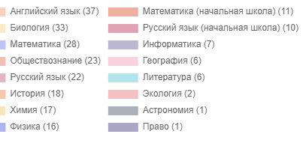

Успешность по предметам Школьного этапа Всош
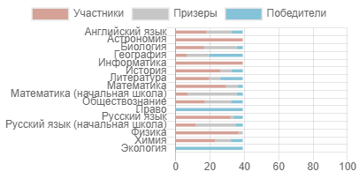

Список победителей и призеров муниципального этапа Всероссийской олимпиады школьников в 2021-2022 учебном году
№ п/п | Предмет | ФИО | Класс | Учитель | Итог | Статус
1 | Английский язык | Коровин Александр Сергеевич | 11В | Андриянова Е.Д. | 88 | Призер
2 | Биология | Таланова Полина Вячеславовна | 11А | Афаки Е.А. | 69 | Призер
3 | Биология | Грайзель Мария Александровна | 11А | Афаки Е.А. | 68 | Призер
4 | Биология | Расулов Ариф Алимович | 11А | Афаки Е.А. | 54 | Призер
5 | Биология | Скуратов Дмитрий Андреевич | 9А | Афаки Е.А. | 41 | Призер
6 | Биология | Захарова Вероника Константиновна | 9Б | Афаки Е.А. | 29 | Призер
7 | Биология | Марисова Мария Романовна | 9А | Афаки Е.А. | 29 | Призер
8 | Биология | Лоскутова Вероника Денисовна | 8Б | Афаки Е.А. | 19 | Призер
9 | Биология | Щедрина Света Олеговна | 8Б | Афаки Е.А. | 18 | Призер
10 | Биология | Рева Дарья Кирилловна | 8Б | Афаки Е.А. | 17 | Призер
11 | География | Драгнева Дарья Александровна | 7Е | Ярославова О.В. | 46,4 | Призер
12 | География | Артемьев Юлий Вадимович | 7Е | Ярославова О.В. | 43,4 | Призер
13 | История | Болдырева Маргарита Дмитриевна | 9Д | Ротарь Ф.В. | 58 | Призер
14 | Литература | Епхиева Екатерина Романовна | 11В | Бондаренко В.В. | 69 | Призер
15 | Математика | Чижов Александр Александрович | 11В | Аджинва Н.М. | 10 | Призер
16 | Математика | Шин Дмитрий Игоревич | 10Б | Аджиева Н.М. | 29 | Победитель
17 | Математика | Чернов Станислав Евгеньевич | 9Д | Колесниченко Я.Ф. | 21 | Призер
18 | Математика | Рева Дарья Кирилловна | 8Б | Савинкова Л.Л. | 15 | Призер
19 | Математика | Артемьев Юлий Вадимович | 7Е | Суховская Л.В. | 29 | Призер
20 | Математика | Сыромятникова Арина Юрьевна | 7Д | Суховская Л.В. | 18 | Призер
21 | Обществознание | Потапова Ксения Дмитриевна | 9Г | Ротарь Ф.В. | 44 | Призер
22 | Обществознание | Болдырева Маргарита Дмитриевна | 9Д | Ротарь Ф.В. | 41 | Призер
23 | Право | Болдырева Маргарита Дмитриевна | 9Д | Ротарь Ф.В. | 37 | Призер
24 | Русский язык | Епхиева Екатерина Романовна | 11В | Бондаренко В.В. | 61 | Призер
25 | Физика | Гуц Артём Антонович | 9Е | Ищенко Е.В. | 8 | Призер
26 | Физика | Артемьев Юлий Вадимович | 7Е | Ищенко Е.В. | 32 | Призер
27 | Экология | Лягута Софья Вячеславовна | 11А | Афаки Е.А. | 38 | Призер
28 | Экология | Захарова Вероника Константиновна | 9Б | Афаки Е.А. | 40 | Победитель

Популярность предметов регионального этапа ВсОШ
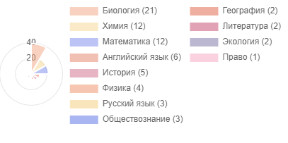

Успешность по предметам регионального этапа ВсОШ
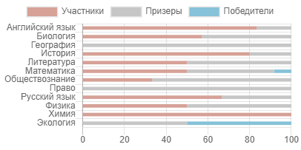

Результаты участников регионального этапа ВсОШ
№ п/п | Предмет | ФИО | Класс | Учитель | Итог | Статус
1 | Английский язык | Коровин Александр Сергеевич | 11В | Андриянова Е.Д. | 87 | Призер
2 | Биология | Таланова Полина Вячеславовна | 11А | Афаки Е.А. | 52 | Призер
3 | Биология | Грайзель Мария Александровна | 11А | Афаки Е.А. | 29 | Участник
4 | Биология | Скуратов Дмитрий Андреевич | 9А | Афаки Е.А. | 52 | Призер
5 | История | Болдырева Маргарита Дмитриевна | 9Д | Ротарь Ф.В. | 62 | Призер
6 | Математика | Шин Дмитрий Игоревич | 10Б | Аджиева Н.М. | 10 | Участник
7 | Математика | Чернов Станислав Евгеньевич | 9Д | Колесниченко Я.Ф. | 3 | Участник
8 | Обществознание | Болдырева Маргарита Дмитриевна | 9Д | Ротарь Ф.В. | 29 | Участник
9 | Обществознание | Потапова Ксения Дмитриевна | 9Г | Ротарь Ф.В. | 19 | Участник
10 | Право | Болдырева Маргарита Дмитриевна | 9Д | Ротарь Ф.В. | 73 | Призер
11 | Русский язык | Епхиева Екатерина Романовна | 11В | Бондаренко В.В. | 5,8 | Участник
12 | Физика | Артемьев Юлий Вадимович | 7Е | Ищенко Е.В. | 50 | Призер
13 | Экология | Лягута Софья Вячеславовна | 11А | Афаки Е.А. | 92 | Призер
14 | Экология | Захарова Вероника Константиновна | 9Б | Афаки Е.А. | 61 | Призер
Популярность предметов регионального этапа ВсОШ
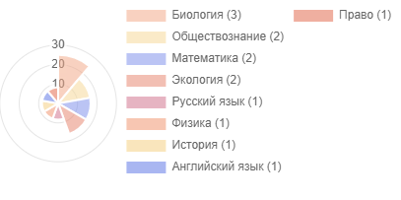

Успешность по предметам регионального этапа ВсОШ
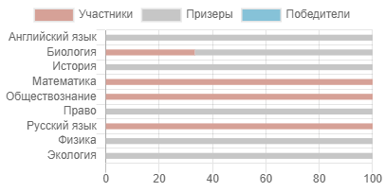
Список победителей и призеров муниципального этапа Всероссийской олимпиады школьников в 2020-2021 учебном году
 | Предмет | Фамилия | Имя | Отчество | Класс | Статус
1 | Биология | Тюрина | Софья | Владиславовна | 11 | Призер
2 | Биология | Божко | Виталий | Алексеевич | 11 | Призер
3 | Биология | Таланова | Полина | Вячеславовна | 10 | Призер
4 | Биология | Грайзель | Мария | Александровна | 10 | Призер
5 | Экология | Голота | Алина | Игоревна | 9 | Победитель
6 | Химия | Иващенко | Елизавета | Павловна | 11 | Победитель
7 | Химия | Джумырко | Анна | Арменовна | 11 | Призер
8 | Химия | Солодоренко | Виолетта | Александровна | 11 | Призер
9 | Химия | Семенеева | Екатерина | Алексеевна | 11 | Призер
10 | Химия | Тюрина | Софья | Вячеславовна | 11 | Призер
11 | Химия | Бояринева | Инна | Александровна | 11 | Призер
12 | Химия | Грайзель | Мария | Александровна | 10 | Победитель

Результаты участников регионального этапа ВсОШ за 2020 -2021 учебный год
№ | Класс | ФИО | Предмет | Статус
1 | 11 | Божко Виталий Алексеевич | Биология | Участник
2 | 11 | Тюрина Софья Владиславовна | Биология | Призер
3 | 11 | Солодоренко Виолетта Александровна | Химия | Участник
4 | 9 | Голота Алина Игоревна | экология | Призер

- Оценка системы управления организацией

Управление осуществляется на принципах единоначалия и самоуправления.

Органы управления, действующие в лицее

Наименование органа | Функции
Директор | Контролирует работу и обеспечивает эффективное взаимодействие структурных подразделений организации, утверждает штатное расписание, отчетные документы организации, осуществляет общее руководство лицеем
Совет лицея | Рассматривает вопросы:  - развития образовательной организации;  - финансово-хозяйственной деятельности;  - материально-технического обеспечения
Педагогический совет | Осуществляет текущее руководство образовательной деятельностью лицея, в том числе рассматривает вопросы:  - развития образовательных услуг;  - регламентации образовательных отношений;  - разработки образовательных программ;  - выбора учебников, учебных пособий, средств обучения и воспитания;  - материально-технического обеспечения образовательного процесса;  - аттестации, повышения квалификации педагогических работников;  - координации деятельности методических объединений
Общее собрание работников | Реализует право работников участвовать в управлении образовательной организацией, в том числе:  - участвовать в разработке и принятии коллективного договора, Правил трудового распорядка, изменений и дополнений к ним;  - принимать локальные акты, которые регламентируют деятельность образовательной организации и связаны с правами и обязанностями работников;  - разрешать конфликтные ситуации между работниками и администрацией лицея;  - вносить предложения по корректировке плана мероприятий лицея, совершенствованию работы лицея и развитию материальной базы

Для осуществления учебно-методической работы в лицее создано восемь предметных методических объединения:
- учителей русского языка и литературы
- учителей математики и информатики
- учителей истории, обществознания и географии
- учителей химии, физики и биологии
- учителей физической культуры и ОБЖ
- учителей эстетического цикла и трудового обучения
- учителей иностранного языка
- учителей начальных классов
В целях учета мнения обучающихся и родителей (законных представителей) несовершеннолетних обучающихся в лицее действуют Совет обучающихся и Совет родителей.
По итогам 2021 года система управления лицеем оценивается как эффективная, позволяющая учесть мнение работников и всех участников образовательных отношений.
В следующем году изменение системы управления не планируется.
В 2021 году систему управления внесли организационны изменения в связи с дистанционной работой и обучением. В перечень обязанностей заместителя директора по УВР добавили организацию контроля за созданием условий и качеством дистанционного обучения. Определили способы, чтобы оповещать учителей и собирать данные, которые затем автоматически обрабатывали и хранили на виртуальных дисках и сервере лицея.

III. Оценка содержания и качества подготовки обучающихся

Статистика показателей за 2019–2021 годы

№ п/п | Параметры статистики | 2018–2019 учебный год | 2019–2020  учебный год | 2020–2021  учебный год | На конец 2021 года
1 | Количество детей, обучавшихся, наконец учебного года, в том числе: | 1724 | 1597 | 1581 | 1539
 | – начальная школа | 736 | 680 | 655 | 680
 | – основная школа | 824 | 758 | 767 | 823
 | – средняя школа | 164 | 159 | 159 | 136
2 | Количество учеников, оставленных на повторное обучение:
 | – начальная школа | – | – | – | –
 | – основная школа | –
 | – средняя школа | – | – | – | –
3 | Не получили аттестата:
 | – об основном общем образовании | – | - | 1 | -
 | – среднем общем образовании | 1 | - | 2 | –
4 | Окончили школу с аттестатом особого образца:
 | – в основной школе | 7 | 20 | 24 | –
 | – средней школе | 19, из них  5 «Медаль Дона» | 20 | 18 | –

Приведенная статистика показывает, что положительная динамика успешного освоения основных образовательных программ сохраняется, при этом стабильно сохраняется количество обучающихся лицея. На уровне среднего общего образования лицей реализует профили: технологический ( 10-б и 11-б классы), естественнонаучный ( 10-а и 11-а классы) и универсальный ( 11-в класс).
Число обучающихся с ОВЗ - 12 человек, с инвалидностью – 12 человек (из них 6 - ОВЗ).
Лицей продолжает успешно реализовывать рабочие программы по предметам: «Родной (русский) язык», «Родная (русская) литература», которые внесены в основные образовательные программы основного общего и среднего общего образования.

Краткий анализ динамики результатов успеваемости и качества знаний

Результаты освоения учащимися программ начального общего образования по показателю «успеваемость» в 2021 году
Классы | Всего обуч-ся | Из них успевают |  | Окончили год |  | Окончили год |  | Не успевают |  |  |  | Переведены условно
 |  |  |  |  |  |  |  | Всего |  | Из них н/а
 |  | Кол-во | % | С отметками «4» и «5» | % | С отметками «5» | % | Кол-во | % | Кол-во | % | Кол-во | %
2 | 164 | 164 | 100 | 139 | 84,8 | 50 | 30,5 | 0 | 0 | 0 | 0 | 0 | 0
3 | 146 | 146 | 100 | 117 | 80,1 | 22 | 15,1 | 0 | 0 | 0 | 0 | 0 | 0
4 | 191 | 191 | 100 | 138 | 72,3 | 42 | 22,0 | 0 | 0 | 0 | 0 | 0 | 0
Итого | 501 | 501 | 100 | 394 | 78,6 | 114 | 22,8 | 0 | 0 | 0 | 0 | 0 | 0

Сравнительный анализ результатов освоения обучающимися программ начального общего образования по показателю «успеваемость» в 2021 году и результатов освоения учащимися программ начального общего образования по показателю «успеваемость» в 2020 году показал, что процент учащихся, окончивших на «4» и «5», повысился на 24,7% (в 2020году составлял 53,9%), процент учащихся, окончивших учебный год на «5», снизился на 1,5% (в 2020 году составлял 24,3 %). В целом, процент обучающихся, окончивших 2021год без «3», составил 78,6%, ( в 2020 году – 78,2%).

Результаты освоения учащимися программ основного общего образования по показателю «успеваемость» в 2021 году

Классы | Всего обуч-ся | Из них успевают |  | Окончили  год |  | Окончили год |  | Не успевают |  |  |  |  | Переведены  условно
 |  |  |  |  |  |  |  | Всего |  |  | Из них н/а
 |  | Кол-во | % | С отметками «4» и «5» | % | С отметками «5» | % | Кол-во | % | Кол-во |  | % | Кол-во | %
5 | 173 | 173 | 100 | 87 | 50,3 | 24 | 13,9 | 0 | 0 | 0 |  | 0 | 0 | 0
6 | 162 | 162 | 100 | 91 | 56,2 | 25 | 15,4 | 0 | 0 | 0 |  | 0 | 0 | 0
7 | 124 | 124 | 100 | 63 | 50,8 | 15 | 12,1 | 0 | 0 | 0 |  | 0 | 0 | 0
8 | 167 | 167 | 100 | 83 | 49,7 | 27 | 16,2 | 0 | 0 | 0 |  | 0 | 0 | 0
9 | 141 | 141 | 100 | 83 | 58,9 | 33 | 23,4 | 0 | 0 | 0 |  | 0 | 0 | 0
Итого | 767 | 767 | 100 | 407 | 53,1 | 124 | 16,2 | 0 | 0 | 0 |  | 0 | 0 | 0

Сравнительный анализ результатов освоения обучающимися программ основного общего образования по показателю «успеваемость» в 2021 году и результатов освоения учащимися программ основного общего образования по показателю «успеваемость» в 2020 году показал, что процент учащихся, окончивших учебный год на «4» и «5» повысился на 8,6% (в 2020году составлял 44,5%), процент учащихся, окончивших учебный год на «5» на 5,6% ниже (в 2020году составлял 19,68%).В целом, процент обучающихся, окончивших 2021 год без «3», составил 53,1%, (в 2020 году – 64,3%).

Результаты освоения программ среднего общего образования обучающимися 10, 11 классов по показателю «успеваемость» в 2021 году
Классы | Всего обуч-ся | Из них успевают |  | Окончили полугодие |  | Окончили год |  | Не успевают |  |  |  | Переведены условно |  | Сменили форму обучения
 |  |  |  |  |  |  |  | Всего |  | Из них н/а
 |  | Кол-во | % | С отметками  «4» и «5» | % | С  отметками «5» | % | Кол-во | % | Кол-во | % | Кол-во | % | % | Кол-во
10 | 77 | 77 | 100 | 39 | 50,6 | 13 | 16,9 | 0 | 0 | 0 | 0 | 0 | 0 | 0 | 0
11 | 82 | 82 | 100 | 60 | 73,2 | 19 | 23,2 | 0 | 0 | 0 | 0 | 0 | 0 | 0 | 0
Итого | 159 | 159 | 100 | 79 | 49,7 | 32 | 20,1 | 0 | 0 | 0 | 0 | 0 | 0 | 0 | 0

Сравнительный анализ результатов освоения обучающимися программ среднего общего образования по показателю «успеваемость» в 2021 году и результатов освоения учащимися программ среднего общего образования по показателю «успеваемость» в 2020 году показал, что процент учащихся, окончивших учебный год на «4» и «5» повысился на 0,5% (в 2020году составлял 49,1%), процент учащихся, окончивших учебный год на «5» ниже на 3,5 % (в 2020 году составлял 23,6 %).

Анализ результатов Всероссийских проверочных работ (ВПР) - весна 2021г

Сравнение статистических показателей общероссийских, региональных, муниципальных и школьных результатов ВПР в 4-х классах
по предмету «Русский язык»
 | Количество участников | Распределение отметок участников в %
 |  | 2 | 3 | 4 | 5
Вся выборка по РФ | 1191020 | 5,48 | 28,59 | 46,31 | 19,62
Ростовская область | 35355 | 6,03 | 31,24 | 44,55 | 18,18
Г.Ростов-на-Дону | 9238 | 2,61 | 28,17 | 46,12 | 23,1
МБОУ “Лицей № 102” | 180 | 1,67 | 25 | 47,22 | 26,11

по предмету «Математика»

 | Количество участников | Распределение отметок участников в %
 |  | 2 | 3 | 4 | 5
Вся выборка по РФ | 1182280 | 2,96 | 20,91 | 43,72 | 32,41
Ростовская область | 34507 | 3,58 | 25,39 | 44,16 | 26,86
Г.Ростов-на-Дону | 8985 | 1,26 | 21,19 | 44,44 | 33,11
МБОУ “Лицей № 102” | 181 | 1,66 | 18,78 | 47,51 | 32,04

по предмету «Окружющий мир»

 | Количество участников | Распределение отметок участников в %
 |  | 2 | 3 | 4 | 5
Вся выборка по РФ | 1077379 | 1,12 | 19,6 | 55,42 | 23,86
Ростовская область | 33883 | 1,27 | 22,88 | 53,19 | 22,67
Г.Ростов-на-Дону | 8533 | 0,38 | 18,06 | 52,62 | 28,95
МБОУ “Лицей № 102” | 178 | 0 | 14,61 | 54,49 | 30,9

Анализ статистических показателей по результатам ВПР (5классы)
Русский язык
 | Количество |  | Распределение отметок участников в %
 | участников
 |  | 2 |  | 3 | 4 | 5
Вся выборка по РФ | 1024768 | 13,6 |  | 39,06 | 34,61 | 12,73
Ростовская область | 32261 | 11,61 |  | 40,67 | 35,25 | 12,46
г. Ростов-на-Дону |  |  |  | 41,32 |  | 13,98
 | 7738 | 7,02 |  |  | 37,68
МБОУ «Лицей №102» | 141 | 7,09 |  | 38,3 | 39,01 | 15,6

Математика

 | Количество участников | Распределение отметок участников в %
 |  | 2 | 3 | 4 | 5
Вся выборка по РФ | 1447161 | 12,43 | 36,47 | 34,01 | 17,09
Ростовская область | 40691 | 10,51 | 38,11 | 34,88 | 16,51
г. Ростов-на-Дону | 10592 | 6,27 | 35,19 | 37,86 | 20,68
МБОУ “Лицей № 102” | 156 | 10,90 | 27,56 | 35,90 | 25,64

История

 | Количество участников | Распределение отметок участников в %
 |  | 2 | 3 | 4 | 5
Вся выборка по РФ | 1434550 | 6,91 | 37,94 | 39,18 | 15,97
Ростовская область | 40454 | 5,09 | 35,73 | 41,57 | 17,61
г.Ростов-на-Дону | 10507 | 2,38 | 30,47 | 43,91 | 23,24
МБОУ “Лицей № 102” | 162 | 0,61 | 15,43 | 46,30 | 37,65

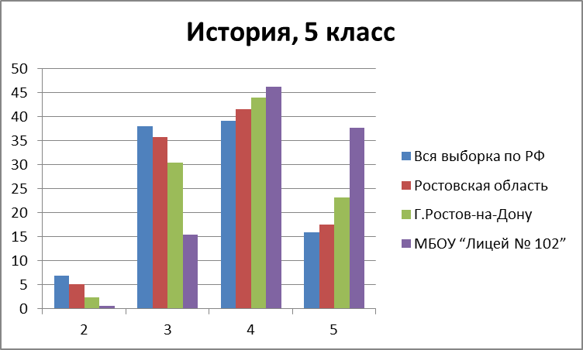

Биология

 | Количество участников | Распределение отметок участников в %
 |  | 2 | 3 | 4 | 5
Вся выборка по РФ | 1001205 | 8,48 | 40,85 | 39,68 | 10,99
Ростовская область | 31324 | 6,33 | 38,06 | 41,88 | 13,73
г.Ростов-на-Дону | 8355 | 3,65 | 34,94 | 44,81 | 16,6
МБОУ “Лицей № 102” | 161 | 0,62 | 16,15 | 65,22 | 18,01

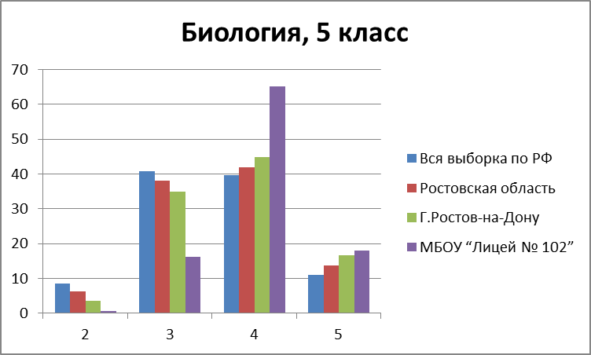

Анализ статистических показателей по результатам ВПР (6 классы )

Русский язык

 | Количество участников | Распределение отметок участников в %
 |  | 2 | 3 | 4 | 5
Вся выборка по РФ | 1389773 | 16,48 | 40,37 | 33,94 | 9,21
Ростовская область | 40435 | 13,66 | 42,27 | 34,52 | 9,55
г.Ростов-на-Дону | 10146 | 8,99 | 43,21 | 36,44 | 11,36
МБОУ “Лицей № 102” | 150 | 12 | 41,33 | 28,67 | 18

Математика

 | Количество участников | Распределение отметок участников в %
 |  | 2 | 3 |  | 5
Вся выборка по РФ | 1388274 | 13,94 | 48,06 |  | 6,31
Ростовская область | 40210 | 11,05 | 48,48 | 33,66 | 6,81
г.Ростов-на-Дону | 10125 | 7,55 | 46,18 | 37,21 | 9,06
МБОУ “Лицей № 102” | 149 | 8,05 | 26,17 | 40,94 | 24,83

История

 | Количество участников | Распределение отметок участников в %
 |  | 2 | 3 | 4 | 5
Вся выборка по РФ | 696870 | 9,84 | 43,81 | 35,01 | 11,33
Ростовская область | 20170 | 7,2 | 42,57 | 37,15 | 13,07
г.Ростов-на-Дону | 5107 | 3,8 | 39,71 | 38,71 | 17,78
МБОУ “Лицей № 102” | 73 | 4,11 | 28,77 | 42,47 | 24,66

Биология

 | Количество участников | Распределение отметок участников в %
 |  | 2 | 3 | 4 | 5
Вся выборка по РФ | 709409 | 9,92 | 44,17 | 37,54 | 8,37
Ростовская область | 20255 | 7,37 | 42,22 | 40,04 | 10,37
Г.Ростов-на-Дону | 5155 | 3,98 | 40,25 | 43,36 | 12,42
МБОУ “Лицей № 102” | 78 | 6,41 | 32,05 | 51,28 | 10,26

География

 | Количество участников | Распределение отметок участников в %
 |  | 2 | 3 | 4 | 5
Вся выборка по РФ | 712709 | 4,2 | 42,8 | 42,24 | 10,76
Ростовская область | 20572 | 3,95 | 40,34 | 42,6 | 13,11
г..Ростов-на-Дону | 5039 | 2 | 34,85 | 45,37 | 17,78
МБОУ “Лицей № 102” | 74 | 2,7 | 25,68 | 44,59 | 27,03

Обществознание

 | Количество участников | Распределение отметок участников в %
 |  | 2 | 3 | 4 | 5
Вся выборка по РФ | 695686 | 8,48 | 40,96 | 37,84 | 12,72
Ростовская область | 19577 | 7,47 | 38,49 | 38,63 | 15,41
Г.Ростов-на-Дону | 4853 | 4,39 | 33,19 | 41,12 | 20,31
МБОУ “Лицей № 102” | 76 | 5,26 | 19,74 | 47,37 | 27,63

Анализ статистических показателей по результатам ВПР (7 классы )

Русский язык

 | Количество участников | Распределение отметок участников в %
 |  | 2 | 3 | 4 | 5
Вся выборка по РФ | 1289596 | 16,97 | 44,52 | 31,91 | 6,6
Ростовская область | 37855 | 13,59 | 46,97 | 32,4 | 7,05
г.Ростов-на-Дону | 9194 | 8,8 | 46,88 | 35,39 | 8,93
МБОУ “Лицей № 102” | 114 | 11,4 | 38,6 | 36,84 | 13,16

Математика

 | Количество участников | Распределение отметок участников в %
 |  | 2 | 3 | 4 | 5
Вся выборка по РФ | 1288788 | 12,04 | 49,91 | 29,64 | 8,4
Ростовская область | 37651 | 10,01 | 50,91 | 30,64 | 8,43
г.Ростов-на-Дону | 9157 | 6,08 | 48,85 | 34,34 | 10,74
МБОУ “Лицей № 102” | 116 | 6,9 | 42,24 | 33,62 | 17,24

Физика

 | Количество участников | Распределение отметок участников в %
 |  | 2 | 3 | 4 | 5
Вся выборка по РФ | 1254249 | 12,57 | 47,36 | 30,46 | 9,61
Ростовская область | 36637 | 9,22 | 47,29 | 33,66 | 9,83
г.Ростов-на-Дону | 8886 | 4,97 | 42,57 | 38,82 | 13,63
МБОУ “Лицей № 102” | 105 | 6,67 | 20,95 | 39,05 | 33,33

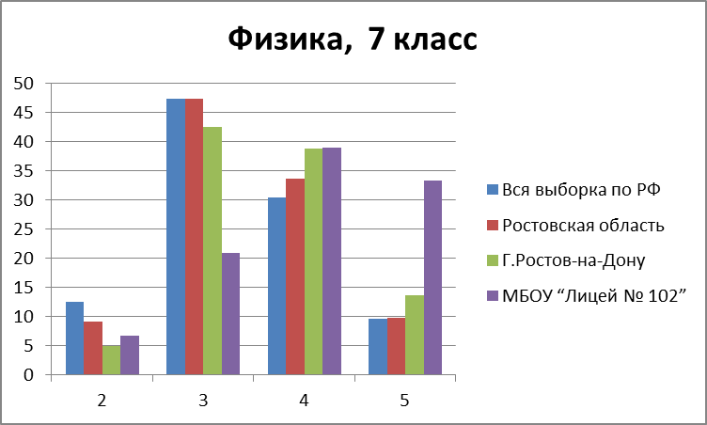

История

 | Количество участников | Распределение отметок участников в %
 |  | 2 | 3 | 4 | 5
Вся выборка по РФ | 1267263 | 10,52 | 44,178 | 34,51 | 10,79
Ростовская область | 37021 | 7,18 | 43,88 | 36,84 | 12,1
г.Ростов-на-Дону | 9086 | 3,44 | 38,51 | 40,8 | 17,25
МБОУ “Лицей № 102” | 115 | 0,87 | 42,61 | 40,87 | 15,65
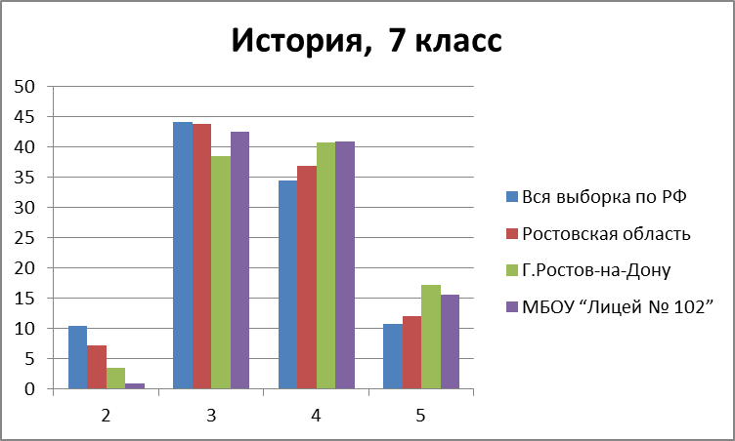

География

 | Количество участников | Распределение отметок участников в %
 |  | 2 | 3 | 4 | 5
Вся выборка по РФ | 1269380 | 10,43 | 55,2 | 26,89 | 7,47
Ростовская область | 37225 | 7,45 | 51,08 | 31,23 | 10,23
г.Ростов-на-Дону | 9109 | 3,62 | 45,87 | 35,15 | 15,36
МБОУ “Лицей № 102” | 109 | 8,26 | 44,95 | 21,1 | 25,69

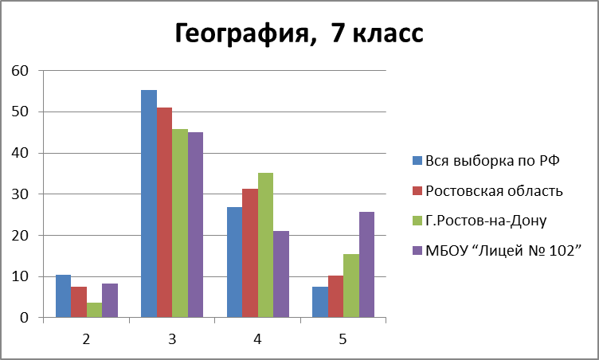

Биология ( по программе 8 класса)

 | Количество участников | Распределение отметок участников в %
 |  | 2 | 3 | 4 | 5
Вся выборка по РФ | 495525 | 9,07 | 45,21 | 37,48 | 8,24
Ростовская область | 15849 | 8,32 | 42,87 | 38,92 | 9,88
г.Ростов-на-Дону | 3620 | 3,09 | 36,44 | 45,66 | 14,81
МБОУ “Лицей № 102” | 116 | 6,03 | 36,21 | 54,31 | 3,45

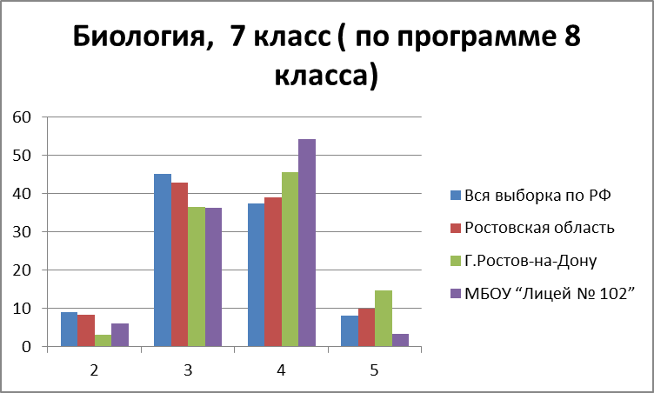

Обществознание

 | Количество участников | Распределение отметок участников в %
 |  | 2 | 3 | 4 | 5
Вся выборка по РФ | 1266501 | 10,88 | 45,7 | 34,69 | 8,73
Ростовская область | 37109 | 8,29 | 44,25 | 36,71 | 10,75
г.Ростов-на-Дону | 8996 | 4,39 | 39,56 | 40,73 | 15,32
МБОУ “Лицей № 102” | 112 | 2,68 | 47,32 | 35,71 | 14,29
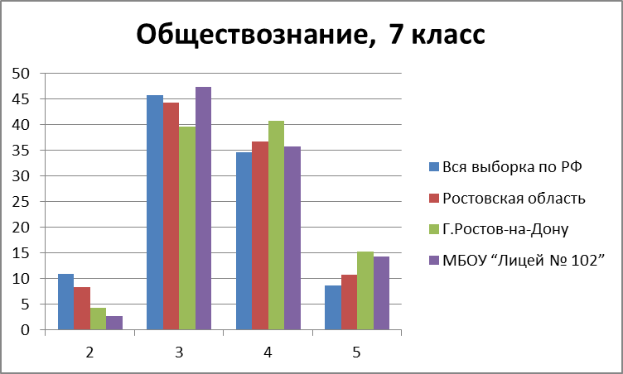

Английский язык

 | Количество участников | Распределение отметок участников в %
 |  | 2 | 3 | 4 | 5
Вся выборка по РФ | 1143306 | 21,33 | 44,22 | 26,51 | 7,94
Ростовская область | 33350 | 14,47 | 45,59 | 29,78 | 10,15
г.Ростов-на-Дону | 8561 | 8,15 |  |  | 14,5  4
МБОУ “Лицей № 102” | 99 | 24,24 | 41,41 | 44,18 | 33,13

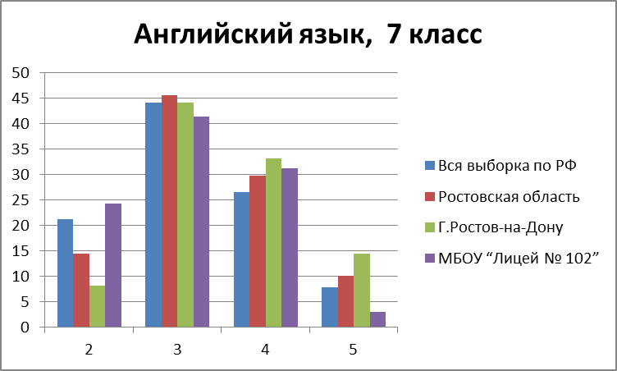

Анализ статистических показателей по результатам ВПР (8 классы)
Русский язык

 | Количество участников | Распределение отметок участников в %
 |  | 2 | 3 | 4 | 5
Вся выборка по РФ | 1174415 | 19,73 | 36,66 | 36,01 | 7,6
Ростовская область | 34828 | 15 | 40,67 | 36,53 | 7,79
г.Ростов-на-Дону | 8692 | 10,23 | 40,73 | 39,8 | 9,25
МБОУ “Лицей № 102” | 117 | 11,97 | 29,06 | 39,32 | 19,66

Математика

 | Количество участников | Распределение отметок участников в %
 |  | 2 | 3 | 4 | 5
Вся выборка по РФ | 1170467 | 12,32 | 57,25 | 27,26 | 3,17
Ростовская область | 34552 | 10,25 | 56,66 | 29,34 | 3,75
г.Ростов-на-Дону | 8643 | 5,93 | 55,53 | 32,91 | 5,63
МБОУ “Лицей № 102” | 142 | 6,34 | 38,73 | 40,85 | 14,08

Физика

 | Количество участников | Распределение отметок участников в %
 |  | 2 | 3 | 4 | 5
Вся выборка по РФ | 426721 | 13,01 | 47,96 | 30,69 | 8,34
Ростовская область | 13251 | 9,3 | 48,15 | 33,45 | 9,09
г.Ростов-на-Дону | 3355 | 5,99 | 44,47 | 37,73 | 11,8
МБОУ “Лицей № 102” | 77 | 5,19 | 27, 27 | 31,17 | 36,36

Химия

 | Количество участников | Распределение отметок участников в %
 |  | 2 | 3 | 4 | 5
Вся выборка по РФ | 430587 | 6,05 | 35,11 | 39,35 | 19,49
Ростовская область | 13073 | 5,38 | 38,85 | 38,48 | 17,29
г.Ростов-на-Дону | 3171 | 2,74 | 36,77 | 40,43 | 20,06
МБОУ “Лицей № 102” | 76 | 2,63 | 34,21 | 43,42 | 19,74

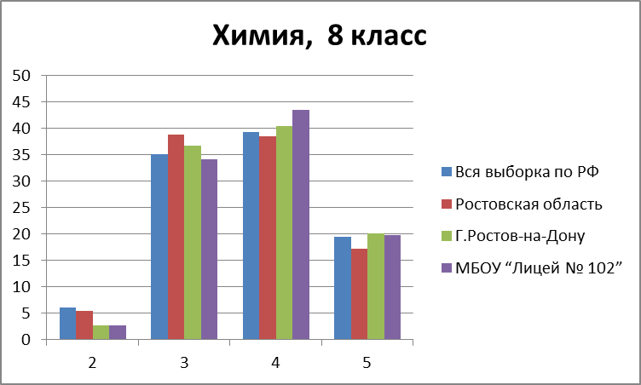

История

 | Количество участников | Распределение отметок участников в %
 |  | 2 | 3 | 4 | 5
Вся выборка по РФ | 403142 | 7,98 | 37,78 | 39,28 | 14,96
Ростовская область | 11462 | 6,16 | 38,42 | 40 | 15,42
г.Ростов-на-Дону | 2688 | 3,61 | 30,88 | 43,12 | 22,4
МБОУ “Лицей № 102” | 50 | 0 | 28 | 50 | 22

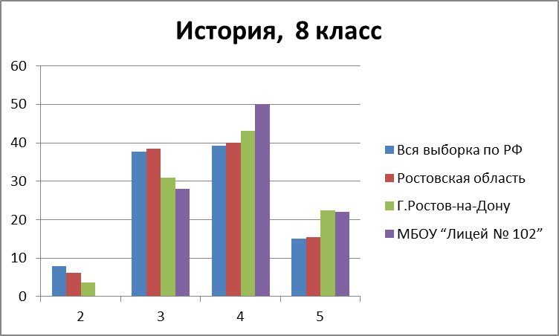

География

 | Количество участников | Распределение отметок участников в %
 |  | 2 | 3 | 4 | 5
Вся выборка по РФ | 406097 | 9,31 | 54,99 | 28,99 | 6,71
Ростовская область | 11494 | 6,73 | 50,19 | 33,25 | 9,83
Г.Ростов-на-Дону | 2892 | 3,56 | 47,82 | 34,99 | 13,62
МБОУ “Лицей № 102” | 49 | 16,33 | 40,82 | 36,73 | 6,12

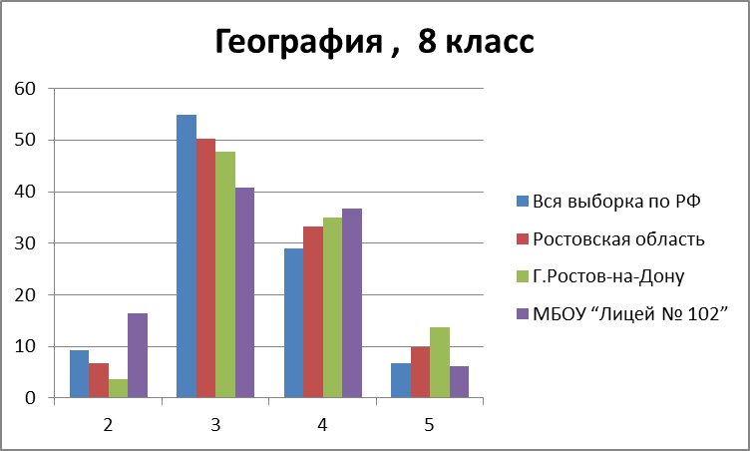

Обществознание

 | Количество участников | Распределение отметок участников в %
 |  | 2 | 3 | 4 | 5
Вся выборка по РФ | 404994 | 13,92 | 46,62 | 30,53 | 8,93
Ростовская область | 11706 | 11,15 | 45,24 | 33,09 | 10,51
Г.Ростов-на-Дону | 3013 | 6,13 | 42,03 | 37,24 | 14,6
МБОУ “Лицей № 102” | 48 | 2,08 | 31,25 | 47,92 | 18,75

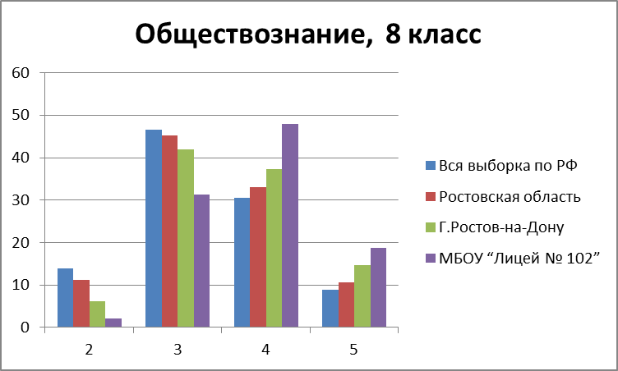

Анализ статистических показателей по результатам ВПР ( 11 классы)

Физика

 | Количество участников | Распределение отметок участников в %
 |  | 2 | 3 | 4 | 5
Вся выборка по РФ | 154889 | 3,66 | 38,5 | 42,61 | 15,24
Ростовская область | 2386 | 1,68 | 33,7 | 45,56 | 19,07
г.Ростов-на-Дону | 686 | 1,75 | 29,01 | 47,08 | 22,16
МБОУ “Лицей № 102” | 59 | 0 | 5,08 | 52,54 | 42,37

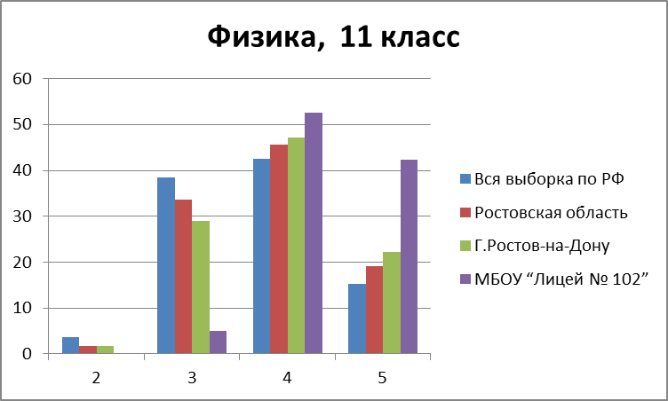

Химия

 | Количество участников | Распределение отметок участников в %
 |  | 2 | 3 | 4 | 5
Вся выборка по РФ | 143615 | 3,77 | 31,08 | 44,8 | 20,34
Ростовская область | 1306 | 1 | 25,8 | 45,94 | 27,26
г.Ростов-на-Дону | 240 | 0 | 14,17 | 50 | 35,83
МБОУ “Лицей № 102” | 64 | 0 | 17,19 | 56,25 | 26,56

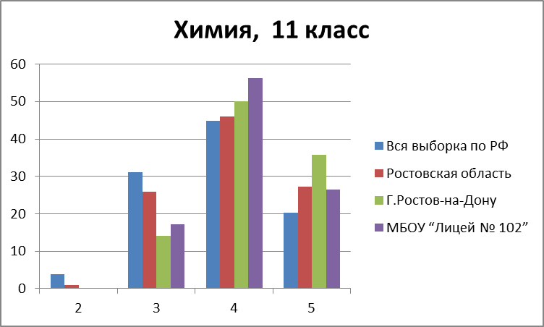

История

 | Количество участников | Распределение отметок участников в %
 |  | 2 | 3 | 4 | 5
Вся выборка по РФ | 193659 | 2,59 | 24 | 48,06 | 25,35
Ростовская область | 2869 | 1,15 | 18,51 | 50,16 | 30,18
г.Ростов-на-Дону | 776 | 0,64 | 17,65 | 44,07 | 37,63
МБОУ “Лицей № 102” | 56 | 0 | 8,93 | 48,21 | 42,86

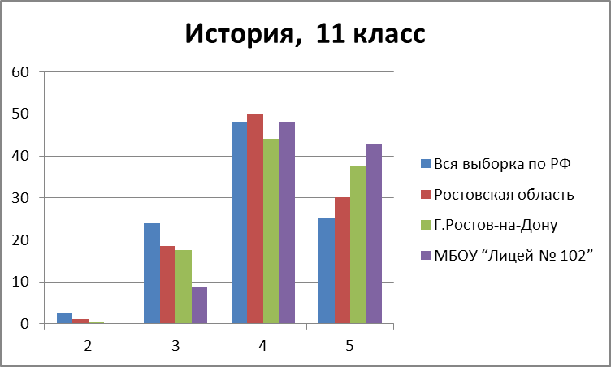

Английский язык

 | Количество участников | Распределение отметок участников в %
 |  | 2 | 3 | 4 | 5
Вся выборка по РФ | 119723 | 6,66 | 24,66 | 39,4 | 29,28
Ростовская область | 837 | 2,51 | 20,07 | 40,14 | 37,28
г.Ростов-на-Дону | 376 | 0,8 | 14,36 | 35,9 | 48,94
МБОУ “Лицей № 102” | 46 | 0 | 8,7 | 45,65 | 45,65

Выводы:
1.Анализ результатов ВПР выявил большой процент учащихся, понизивших свои достижения по сравнению с итогами 3-й четверти (5-8 классы) и 1-го полугодия (11 классы). 2.Наибольшая доля (%) подтвержденных результатов в классах и по предметам:
6 классы - 78,08% по истории;7 классы – 80,95% по физике;
8 классы – 90,79% по химии и 83,12% по физике;
11 классы – 78,57% по истории и 76,56% по химии.
3.Наибольшая доля (%) неподтвержденных результатов в классах и по предметам:
5 классы - 47,83% по биологии;
6 классы - 49,33% по русскому языку;
7 классы – 42,11% по русскому языку;
42,2% по географии;
45,54% по обществознанию;
80,81% по английскому языку;
8 классы – 65,31% по географии.
4. Самая низкая успеваемость по результатам ВПР выявлена по английскому языку в 7 классах ( средний балл – 3,13) и по географии в 8 классах ( средний балл – 3,33).
5. Общие типичные ошибки: у обучающихся не сформированы следующие УУД: умения анализировать прочитанное, умения отвечать согласно инструкции, умение устанавливать причинно-следственные связи, умения извлекать информацию из таблицы, графика, умения применять полученные знания на практике.
Управленческие решения:
1. Руководителям предметных методических объединений:
1.1. Провести анализ количественных и качественных результатов ВПР,по результатам анализа спланировать в 2021-2022 учебном году коррекционную работу по устранению выявленных проблем;
1.2.Провести групповые и индивидуальные консультации по контрольно-измерительным материалам ВПР по всем предметам;
1.3.Провести обмен опытом по подготовке к ВПР на школьных методических объединениях, разработать рекомендации по подготовке к выполнению отдельных заданий ВПР. Протокол заседания предоставить в срок до 15.09.2021г.

2. Учителям-предметникам:
2.1. При организации образовательного процесса руководствоваться требованиями ФГОС ООО и ФГОС СОО к личностным, метапредметным и предметным результатам освоения основной образовательной программы основного общего образования и среднего общего образования;
2.2.Проанализировать результаты ВПР и провести поэлементный анализ уровня достижения планируемых результатов обучения, установить дефициты в овладении базовыми знаниями и умениями, как для каждого учащегося, так и для класса в целом и внести корректировки в рабочие программы по учебному предмету, запланировав сопутствующее повторение данных тем;
2.3.Систематизировать работу по подготовке учащихся к ВПР с целью повышения качества их выполнения; целенаправленного формирования и развития универсальных учебных действий у школьников: умений работать с разными источниками информации, работы с текстом;
2.4.Формировать у учащихся способность применять полученные знания для решения разнообразных задач учебного и практического характера средствами учебного предмета;
2.5. Проводить индивидуальные и групповые консультации по подготовке к ВПР и ОГЭ разных категорий обучающихся;
2.6.С учащимися, показавшими низкий уровень выполнения диагностической работы, организовать индивидуальные, групповые занятия по отработке тем, условно определенных как «дефицитные»;
2.7.Включить в состав учебных занятий для проведения текущей оценки обучающихся задания для оценки несформированных умений, видов деятельности, характеризующих достижение планируемых результатов освоения основной образовательной программы начального общего и/или основного общего образования и /или среднего общего образования, которые содержатся в контрольно- измерительных материалах проверочной работы по конкретному учебному предмету.

. Промежуточная аттестация за 2019 – 2021 годы

Сравнительные результаты ЕГЭ за 2019-2021 годы по предметам по выбору

 | Средний балл
ПРЕДМЕТЫ ПО ВЫБОРУ | 2019 | 2020 | 2021
обществознание | 65,49 | 60,0 | 66,0
физика | 63,23 | 50,0 | 55,0
литература | 68,29 | 58,0 | 64,0
биология | 60,25 | 52,0 | 66,0
география | 55,0 | 53,0 | 61,0
английский язык | 74,0 | 65,0 | 73,0
химия | 65,21 | 51,0 | 60,0
история | 60,19 | 55,0 | 64,0
информатика | 62,0 | 54,0 | 66,0

Результаты сдачи ЕГЭ 2021 года

Предмет | Сдавали всего человек | Сколько обучающихся получили 100 баллов | Сколько обучающихся получили 90–98 баллов | Средний балл
Русский язык | 80 | 0 | 3 | 71
Математика (проф.) | 41 | 0 | 1 | 58
Физика | 16 | 0 | 0 | 55
Химия | 13 | 1 | 1 | 60
Информатика | 8 | 0 | 0 | 66
Биология | 15 | 0 | 2 | 66
История | 20 | 0 | 2 | 64
Англ. язык | 12 | 0 | 5 | 73
Обществознание | 39 | 0 | 1 | 66
Литература | 9 | 0 | 2 | 64
География | 1 | 0 | 0 | 61

Наиболее высокие результаты ЕГЭ показали обучающиеся:
по русскому языку- Рубан Ю. - 88 баллов и Иващенко Е. – 86 баллов (учитель ПоповаТ.А.);
Зубкова М. – 94 баллов и Поштарук Д. – 88 баллов ( учитель Колпакова И.В.);
по литературе – Рубан Ю. – 90 баллов (учитель ПоповаТ.А.);
по математике – Самойлов Р. – 99 баллов и Фабиано Р. – 84 балла ( учитель Аджиева Н.М.);
Захаренков М. – 82 балла ( учитель Григина В.И.);
по информатике - Мелихова Д. – 88 баллов и Захаренков М. – 88 баллов ( учитель Дыркач Т.А.);
по английскому языку – Захаренков М. – 88 баллов и Шарахматов Д. – 79 баллов ( учитель Андриянова Е.Д.);
по биологии – Иващенко Е . – 93 балла и Тюрина С – 91 балл ( учитель Афаки Е.А.);
по химии - Тюрина С. – 100 баллов и Иващенко Е. – 91балл (учитель Алхазова О.В.);
по обществознанию – Гордеев М. – 92 балла и Полунина А. – 89 баллов ( учитель Хмыз О.С.)
В целом в 2021 году результаты ЕГЭ улучшились по сравнению с 2020 годом.

В 2021 году учащиеся 9-х классов проходили итоговое собеседование по русскому языку в качестве допуска к государственной итоговой аттестации. Результаты успешны, все получили «зачет» за итоговое собеседование. По результатам государственной итоговой аттестации за курс основного общего образования из 141 обучающихся 9-х классов получили аттестаты 140, не получил аттестат Жужнев Д.; 24 выпускника получили аттестаты особого образца. Средний балл по русскому языку – 3,82, по математике – 3,35.

IV. Оценка организации учебного процесса

Организация учебного процесса в МБОУ «Лицей №102» регламентируется режимом занятий, учебным планом, календарным учебным графиком, расписанием занятий, локальными нормативными актами лицея. Образовательная деятельность в лицее осуществляется по пятидневной учебной неделе для 1-х – 9-х классов, по шестидневной учебной неделе – для 10 –11-х классов. Учебные занятия в лицее проходят в две смены:
1 смена: 1а,б,в,г,д,е классы, 2а, б, г классы, 3 б, г, е классы, 4 б,г классы, 5 а,б,в,г,д,е классы, 9 а,б,в,г,д,е классы, 10 а,б классы, 11а,б,в классы, всего 31 класс / 938 обучающихся;
2 смена: 2в,д классы, 3 а, в, д классы, 4 а, в, д классы, 6 а,б,в,г,д,е классы, 7а,б,в,г,д,е классы,
8 а,б,в,г классы, всего 23 класса / 697 обучающихся
Итого по лицею: 54 класса / 1635 обучающихся.

В соответствии с СП 3.1/2.43598-20 и методическими рекомендациями по организации начала работы образовательных организаций города Ростова-на-Дону в 2021/22 учебном году МБОУ «Лицей №102»:
1. Уведомил управление Роспотребнадзора по городу Ростову-на-Дону о дате начала образовательного процесса;
2. Разработал графики входа учеников через три входа в учреждение;
3. Подготовил новое расписание со смещенным началом урока и каскадное расписание звонков, чтобы минимизировать контакты учеников;
4. Закрепил классы за кабинетами;
5. Составил и утвердил графики уборки, проветривания кабинетов и рекреаций;
6. Подготовил расписание работы столовой и приема пищи с учетом дистанцированной рассадки классов, учеников к накрыванию в столовой не допускали;
7. Разместил на сайте лицея необходимую информацию об антикоронавирусных мерах, ссылки распространяли по официальным родительским группам в WhatsApp;
8. Закупил бесконтактные термометры, тепловизор стационарный на главный вход, рециркуляторы настенные для каждого кабинета, средства и устройства для антисептической обработки рук, маски медицинские, перчатки.

V. Оценка востребованности выпускников

Год выпуска | Основная школа |  |  |  | Средняя школа
 | Всего | Перешли в10-й класс  лицея | Перешли в10-й классдругой ОО | Поступили в профессиональную ОО | Всего | Поступили в ВУЗ | Поступили в профессиональную ОО | Устроились на работу | Пошли на срочную службу по призыву
2019 | 182 | 82 | 3 | 97 | 80 | 76 | 4 | 0 | 0
2020 | 161 | 76 | 1 | 84 | 82 | 75 | 82 | 0 | 0
2021 | 144 | 61 | 7 | 75 | 80 | 72 | 8 | 0 | 0

.
VI. Оценка качества кадрового обеспечения

МБОУ «Лицей № 102» укомплектован педагогическими работниками в полном объеме. На период самообследования в лицее работают 82 педработника, из них 74 учителя, 6 педработников-совместителей, 45 педагогов – внутренних совместителей.
На уровне начального общего образования работает 18 человек, на уровне основного общего образования – 56, из них 15 человек – на уровне среднего общего образования.
В целях повышения качества образовательной деятельности в лицее проводится целенаправленная кадровая политика, основная цель которой – обеспечение оптимального баланса процессов обновления и сохранения численного и качественного состава кадров в его развитии, в соответствии потребностями лицея и требованиями действующего законодательства.
Основные принципы кадровой политики направлены:
- на сохранение, укрепление и развитие кадрового потенциала;
- создание квалифицированного коллектива, способного работать в современных условиях;
- повышения уровня квалификации персонала.
Оценивая кадровое обеспечение образовательной организации, являющееся одним из условий, которое определяет качество подготовки обучающихся, необходимо констатировать следующее:
- образовательная деятельность в лицее обеспечена квалифицированным профессиональным педагогическим составом;
- в лицее создана устойчивая целевая кадровая система, в которой осуществляется подготовка новых кадров из числа собственных выпускников;
- кадровый потенциал лицея динамично развивается на основе целенаправленной работы по повышению квалификации педагогов.
В лицее работает 78 (95%) педагогов с высшим образованием. 4 (5%) педагога имеют среднее профессиональное образование. Все педагогические работники лицея соответствуют квалификационным требованиям профстандарта «Педагог». Имеют высшую категорию 49 (59,8%) работников, первую категорию - 24(29,3%) работника, соответствует занимаемой должности – 1 работник(1,2%). Не имеют квалификационной категории 7(8,5%) педработников, стаж работы которых в лицее менее 2-х лет. Три работника заочно обучаются по профессиональной образовательной программе высшего образования. В лицее работают 3 кандидата наук: кандидат технических наук (преподаватель информатики), кандидат педагогических наук (преподаватель русского языка и литературы), кандидат филологических наук (преподаватель английского языка, русского языка и литературы).
Все педагоги лицея успешно освоили онлайн-сервисы, применяют цифровые образовательные ресурсы, ведут электронные формы документации, в том числе электронный журнал и дневники учеников.

VII. Оценка качества учебно-методического и библиотечно-информационного обеспечения

Общая характеристика:
- объем библиотечногофонда – 31 974 единиц;
- книгообеспеченность – 100%;
- обращаемость – 27 530 единиц в год;
- объем учебного фонда – 26 908 единиц.
Фонд библиотеки формируется за счет федерального, областного, местного бюджетов.
Состав фонда и его использование:

№ | Вид литературы | Количество единиц в фонде | Сколько экземпляров  выдавалось за год
1 | Учебная | 26 908 | 24380
2 | Педагогическая | 160 | 85
3 | Художественная | 4584 | 2487
4 | Справочная | 130 | 97
5 | Языковедение, литературоведение | 70 | 35
6 | Естественно-научная | 130 | 63
8 | Общественно-политическая | 24 | 15

Фонд библиотеки соответствует требованиям ФГОС, учебники фонда входят в федеральный перечень, утвержденный приказами Минпросвещения России от 20.05.2020 № 254 и от 23.12.2020 № 766.
В библиотеке имеются электронные образовательные ресурсы – 1758 дисков;
сетевые образовательные ресурсы – 1;
мультимедийные средства (презентации, электронные энциклопедии, дидактические материалы) – 50.
Средний уровень посещаемости библиотеки – 30 человек в день.
На официальном сайте лицея есть страница библиотеки с информацией о работе и проводимых мероприятиях библиотеки лицея.
Оснащенность библиотеки учебными пособиями достаточная. Отсутствует финансирование библиотеки на закупку периодических изданий и обновление фонда художественной литературы.

VIII. Оценка материально-технической базы

Материально-техническое обеспечение лицея позволяет реализовывать в полной мере образовательные программы. Материально-техническая база лицея приведена в соответствие с задачами по обеспечению реализации основных образовательных программ МБОУ "Лицей №102", необходимого учебно-материального оснащения образовательного процесса и созданию соответствующей образовательной и социальной среды. Критериальными источниками оценки учебно-материального обеспечения образовательного процесса являются требования Стандарта, требования и условия Положения о лицензировании образовательной деятельности, утверждённого постановлением Правительства Российской Федерации от 31 марта 2009 г. № 277, а также соответствующие методические рекомендации, в том числе:
– письмо Департамента государственной политики в сфере образования Минобрнауки России от 1 апреля 2005 г. № 03-417 «О Перечне учебного и компьютерного оборудования для оснащения общеобразовательных учреждений»);
– перечни рекомендуемой учебной литературы и цифровых образовательных ресурсов;
– аналогичные Перечни, утверждённые региональными нормативными актами и локальными актами образовательного учреждения, разработанными с учётом особенностей реализации основной образовательной программы в образовательном учреждении.
В соответствии с требованиями ФГОС в лицее имеются:
1 актовый зал,
1 спортзал,
1 баскетбольная и волейбольная площадка на территории лицея,
1 тренажерная площадка,
1 библиотека,
1 школьный музей,
38 учебных кабинетов, из них
8 современных кабинетов по предметам гуманитарного цикла (русский язык, литература, иностранный язык)
1 специализированный кабинет биологии с лаборантской
2 кабинета физики с лаборантскими
1 кабинет химии с лаборантской
4 кабинета математики
1 кабинет географии
1 кабинет, истории и обществознания
2 кабинета информатики
1 кабинет ИЗО
1 кабинет музыки
1 кабинет ОБЖ
15 кабинетов начальных классов
Все помещения обеспечены полными комплектами оборудования для реализации всех предметных областей и внеурочной деятельности, включая расходные материалы и канцелярские принадлежности, а также мебелью, офисным оснащением и необходимым инвентарём. Оценка материально-технических условий реализации основной образовательной программы в образовательном учреждении может быть осуществлена по следующей форме. Образовательное пространство лицея, обеспечивает реализацию различных видов деятельности школьника, доступность и оптимальность расположения учебного и лабораторного оборудования, свободу выбора вида и формы деятельности (индивидуальная, групповая, фронтальная).
Материально-техническая база лицея соответствует действующим санитарным и противопожарным нормам, нормам охраны труда работников образовательных учреждений; информационное оснащение образовательного процесса соответствует требованиям ФГОС. В школе имеются:
– компьютеры - 98 шт., из них используется в учебных целях 84 шт., в т.ч. ноутбуки - 48 шт.,
–интерактивная доска - 9 шт.,
–мультимедиа проектор - 12 шт.,
–принтеры - 11 шт.,
- сканер – 1шт.,
- многофункциональные устройства – 7 шт.
В лицее выполняются требования к санитарно-бытовым условиям:
– функционирует столовая, медицинский кабинет, оборудованы в учебных кабинетах и лабораториях рабочие места учителя и обучающегося;
– выделены помещения для учительской и административных кабинетов.
Материально-техническое оснащение образовательного процесса обеспечивает возможность:
– реализации индивидуальных образовательных планов обучающихся, осуществления их самостоятельной образовательной деятельности;
– включения обучающихся в проектную и учебно-исследовательскую деятельность, проведения наблюдений и экспериментов, в том числе с использованием учебного лабораторного оборудования;
– цифрового (электронного) и традиционного измерения;
– художественного творчества с использованием ИКТ-инструментов для реализации художественно-оформительских и издательских проектов;
– формирования личного опыта применения универсальных учебных действий в экологически ориентированной социальной деятельности, развитие экологического мышления и экологической культуры;
– проектирования и конструирования;
– программирования;
– наблюдений, наглядного представления и анализа данных;
– использования цифровых планов и карт, спутниковых изображений;
– физического развития, систематических занятий физической культурой и спортом, участия в физкультурно-спортивных и оздоровительных мероприятиях;
– исполнения, занятий по изучению правил дорожного движения с использованием игр, оборудования, а также компьютерных технологий;
– размещения продуктов познавательной, учебно-исследовательской и проектной деятельности обучающихся в информационно-образовательной среде образовательного учреждения;
– проектирования и организации своей индивидуальной и групповой деятельности, организации своего времени с использованием ИКТ;
– планирования учебного процесса, фиксирования его реализации в целом и отдельных этапов (выступлений, дискуссий, экспериментов);
– обеспечения доступа в школьной библиотеке к информационным ресурсам Интернета, учебной и художественной литературе, коллекциям медиа-ресурсов на электронных носителях, к множительной технике для тиражирования учебных и методических тексто-графических и аудио-видео-материалов, результатов творческой, научно-исследовательской и проектной деятельности учащихся планирования учебного процесса, фиксации его динамики, промежуточных и итоговых результатов; проведения массовых мероприятий, собраний, представлений;
– досуга и общения обучающихся с возможностью для массового просмотра кино- и видеоматериалов, организации сценической работы, театрализованных представлений, обеспеченных озвучиванием, освещением и мультимедиа сопровождением;
– организации качественного горячего питания, медицинского обслуживания и отдыха обучающихся.

IX. Оценка функционирования внутренней системы оценки качества образования

В лицее пролонгировано положение о внутренней системе оценки качества образования (приказ от 31.08.2018.№320-од). По итогам оценки качества образования в 2021 году выявлено, что уровень метапредметных результатов соответствуют среднему уровню, сформированность личностных результатов высокая.
По результатам анкетирования 2021 года выявлено, что количество родителей, которые удовлетворены качеством образования в лицее, – 91%, количество обучающихся, удовлетворенных образовательным процессом, – 96%. Высказаны пожелания о введении
профильного обучения с гуманитарными классами.

Результаты анализа показателей деятельности организации
Данные приведены по итогам 2020-2021учебного года.

Показатели | Единица измерения | Количество
Образовательная деятельность
Общая численность учащихся | человек | 1581
Численность учащихся по образовательной программе начального общего образования | человек | 655
Численность учащихся по образовательной программе основного общего образования | человек | 767
Численность учащихся по образовательной программе среднего общего образования | человек | 159
Численность (удельный вес) учащихся, успевающих на «4» и «5» по результатам промежуточной аттестации, от общей численности обучающихся | человек (процент) | 900 (63,1%)
Средний балл ГИА выпускников 9 класса по русскому языку | балл | 3,82
Средний балл ГИА выпускников 9 класса по математике | балл | 3,35
Средний балл ЕГЭ выпускников 11 класса по русскому языку | балл | 71,0
Средний балл ЕГЭ выпускников 11 класса по математике | балл | 58,0
Численность (удельный вес) выпускников 9 класса, которые получили неудовлетворительные результаты на ГИА по русскому языку, от общей численности выпускников 9 класса | человек (процент) | 1 (0,7%)
Численность (удельный вес) выпускников 9 класса, которые получили неудовлетворительные результаты на ГИА по математике, от общей численности выпускников 9 класса | человек (процент) | 1 (0,7%)
Численность (удельный вес) выпускников 11 класса, которые получили результаты ниже установленного минимального количества баллов ЕГЭ по русскому языку, от общей численности выпускников 11 класса | человек (процент) | 2 (2,4%)
Численность (удельный вес) выпускников 11 класса, которые получили результаты ниже установленного минимального количества баллов ЕГЭ по математике, от общей численности выпускников 11 класса | человек (процент) | 2 (2,4%)
Численность (удельный вес) выпускников 9 класса, которые не получили аттестаты, от общей численности выпускников 9 класса | человек (процент) | 1 (0,7%)
Численность (удельный вес) выпускников 11 класса, которые не получили аттестаты, от общей численности выпускников 11 класса | человек (процент) | 2 (2,4%)
Численность (удельный вес) выпускников 9 класса, которые получили аттестаты с отличием, от общей численности выпускников 9 класса | человек (процент) | 24 (17,2%)
Численность (удельный вес) выпускников 11 класса, которые получили аттестаты с отличием, от общей численности выпускников 11 класса | человек (процент) | 18 (22,0%)
Численность (удельный вес) учащихся, которые принимали участие в олимпиадах, смотрах, конкурсах, от общей численности обучающихся | человек (процент) | 358 (22,6%)
Численность (удельный вес) учащихся – победителей и призеров олимпиад, смотров, конкурсов от общей численности обучающихся, в том числе:  - муниципального уровня | человек (процент) | 96 (6,7%)
− регионального уровня |  | 27 (1,7%)
− федерального уровня |  | 9 (0,6%)
− международного уровня |  | 3 (0,2%)
Численность (удельный вес) учащихся по программам с углубленным изучением отдельных учебных предметов от общей численности обучающихся | человек (процент) | 0 (0%)
Численность (удельный вес) учащихся по программам профильного обучения от общей численности обучающихся | человек (процент) | 0 (0%)
Численность (удельный вес) учащихся по программам с применением дистанционных образовательных технологий, электронного обучения от общей численности обучающихся | человек (процент) | 0 (0%)
Численность (удельный вес) учащихся в рамках сетевой формы реализации образовательных программ от общей численности обучающихся | человек (процент) | 0 (0%)
Общая численность педработников, в том числе количество педработников: | человек
− с высшим образованием |  | 78
− высшим педагогическим образованием |  | 78
− средним профессиональным образованием |  | 4
− средним профессиональным педагогическим образованием |  | 4
Численность (удельный вес) педработников с квалификационной категорией от общей численности таких работников, в том числе: | человек (процент)
− с высшей |  | 49 (59,8%)
− первой |  | 24 (29,3%)
Численность (удельный вес) педработников от общей численности таких работников с педагогическим стажем: | человек (процент)
− до 5 лет |  | 5 (6,1%)
− больше 30 лет |  | 35 (42,7%)
Численность (удельный вес) педработников от общей численности таких работников в возрасте: | человек (процент)
− до 30 лет |  | 4 (4,9%)
− от 55 лет |  | 32 (39,0%)
Численность (удельный вес) педагогических и административно-хозяйственных работников, которые за последние 5 лет прошли повышение квалификации или профессиональную переподготовку, от общей численности таких работников | человек (процент) | 7 (8,5%)
Численность (удельный вес) педагогических и административно-хозяйственных работников, которые прошли повышение квалификации по применению в образовательном процессе ФГОС, от общей численности таких работников | человек (процент) | 82 (100%)
Инфраструктура
Количество компьютеров в расчете на одного учащегося | единиц | 0,1
Количество экземпляров учебной и учебно-методической литературы от общего количества единиц библиотечного фонда в расчете на одного учащегося | единиц | 16,8
Наличие в лицее системы электронного документооборота | да/нет | нет
Наличие в лицее читального зала библиотеки, в том числе наличие в ней: | да/нет | да
− рабочих мест для работы на компьютере или ноутбуке |  | Да  да
− медиатеки |  | да
− средств сканирования и распознавания текста |  | да
− выхода в интернет с библиотечных компьютеров |  | да
− системы контроля распечатки материалов |  | да
Численность (удельный вес) обучающихся, которые могут пользоваться широкополосным интернетом не менее 2 Мб/с, от общей численности обучающихся | человек (процент) | 930 (58,8%)
Общая площадь помещений для образовательного процесса в расчете на одного обучающегося | кв. м | 2,4

Анализ показателей указывает на то, что лицей имеет достаточную инфраструктуру, которая соответствует требованиям СанПиН 2.4.2.2821-10 «Санитарно-эпидемиологические требования к условиям и организации обучения в общеобразовательных учреждениях» и позволяет реализовывать образовательные программы в полном объеме в соответствии с ФГОС начального общего, основного общего и среднего общего образования.

